Министерство образования и науки Российской Федерации
Федеральное государственное автономное образовательное учреждение
высшего профессионального образования
«Российский государственный профессионально-педагогический университет»
Институт инженерно-педагогического образования
Кафедра электрооборудования и энергоснабжения

Задания и методические указания для выполнения курсового проекта
по дисциплине «Электрические машины»
(ФГОС-3)

Для студентов всех форм обучения
по направлению подготовки
44.03.04 – Профессиональное обучение (по отраслям),
профиль – Энергетика, профилизация – Управление производством: электроснабжение, электромеханика и автоматика

Екатеринбург 2016
Задания и методические указания для выполнения курсового проекта по дисциплине «Электрические машины» (ФГОС-3) для студентов всех форм обучения по направлению подготовки 44.03.04 – Профессиональное обучение (по отраслям), профиль – Энергетика, профилизация – Управление производством: электроснабжение, электромеханика и автоматика. Екатеринбург, ФГАОУ ВПО «Рос. гос. проф.- пед. ун-т», 2016. 107 с.

Составители: доцент А.А. Емельянов
ассистент В.В. Бесклеткин

Методические указания обсуждены на заседании кафедры электрооборудования и энергоснабжения.
Протокол № ___ от «___» _____________ 2016 г.

Заведующий кафедрой А.О. Прокубовская

Рекомендованы к печати методической комиссией института инженерно-педагогического образования ИПО РГППУ.
Протокол № ___ от «___» _____________ 2016 г.

Председатель методической
комиссии ИПО РГППУ А.О. Прокубовская

© ФГАОУ ВПО « Российский государственный профессионально-педагогический университет», 2016
СОДЕРЖАНИЕ
ВВЕДЕНИЕ 4
1. МЕТОДИЧЕСКИЕ УКАЗАНИЯ 6
1.1. Техническое задание 6
1.2. Содержание курсового проекта 6
1.3. Указания к оформлению пояснительной записки 8
1.4. Указания к расчёту отдельных разделов 9
1.4.1. Выбор главных размеров 9
1.4.2. Определение Z₁, w₁ и сечение провода обмотки статора 11
1.4.3. Расчёт размеров зубцовой зоны статора и воздушного зазора 15
1.4.4. Расчёт ротора 19
1.4.5. Расчёт намагничивающего тока 23
1.4.6. Расчёт параметров рабочего режима 26
1.4.7. Расчёт потерь 31
1.4.8. Расчёт рабочих характеристик 36
1.4.9. Расчёт пусковых характеристик 39
1.4.10. Тепловой расчёт 47
1.4.11. Расчёт вентиляции 49
1.4.11. Расчёт и построение круговой диаграммы 50
2. ПРИМЕР РАСЧЁТА 53
2.1. Задание 53
2.2. Выбор главных размеров 54
2.3. Определение Z1, w1 и сечения провода обмотки статора 54
2.4. Расчет размеров зубцовой зоны статора и воздушного зазора 56
2.5. Расчет ротора 56
2.6. Расчет намагничивающего тока 60
2.7. Параметры рабочего режима 61
2.8. Расчет потерь 64
2.9. Расчет рабочих характеристик 65
2.10. Расчет пусковых характеристик 70
2.11. Тепловой расчет 74
2.12. Расчет вентиляции 76
2.13. Заключение 77
3. СПИСОК ИСПОЛЬЗОВАННЫХ ИСТОЧНИКОВ 78
ПРИЛОЖЕНИЕ А 79
ПРИЛОЖЕНИЕ Б 94
ПРИЛОЖЕНИЕ В 104
ПРИЛОЖЕНИЕ Г 105

Введение

Курсовое проектирование является важным этапом в освоении дисциплины «Электрические машины». Для успешного выполнения курсового проекта необходимы знания по техническим дисциплинам: «Теоретическая и прикладная механика», «Теоретические основы электротехники».
Для современного электромашиностроения свойственны единые серии электрических машин, характеризуемых общностью назначения и подобием конструкции всей серии. С учетом этого законы проектирования машин также характеризуются общностью, устанавливающей наиболее целесообразные соотношения основных размеров и параметров, создавались на основе этих законов и большого опыта проектирования и длительной эксплуатации. Поэтому при проектировании особое внимание уделяется расчету и проектированию серийных электрических машин. Однако студент в своей работе проектирует единичную машину, и для более глубокого усвоения особенностей проектирования на всех этапах выполнения проекта рекомендуется вести “вручную”. При этом необходимо учитывать многие, подчас противоречивые факторы, которые должны быть приведены к единым критериям. Это делает необходимым многовариантность расчетов отдельных параметров и характеристик машин и, следовательно, использование ЭВМ в целях оптимизации работы.
При проектировании электрических машин необходимо учитывать соответствие их технико-экономических показателей современному уровню при соблюдении требований государственных и отраслевых стандартов, а также назначение и условия эксплуатации, стоимость активных и конструктивных материалов, КПД, технологию производства и надежность в работе.
Курсовой проект имеет целью ознакомить студента с современной практикой проектирования электрических машин и её основными проблемами, научить его применять полученные значения при решении реальной задачи, воспитать и развить навыки самостоятельной работы и самостоятельного принятия решений. Каждый студент выполняет индивидуальное задание, пользуясь рекомендованной литературой. При этом студент должен работать с возможными вариантами расчетных и конструктивных решений, оценить их достоинства и недостатки, обосновать принятое им решение.
Методические указания включают: техническое задание, содержание курсового проекта, требования к оформлению курсового проекта, методические рекомендации по выполнению всех разделов проекта, пример расчета, справочные данные, необходимые при проведении расчетов, перечень учебной литературы. Использование настоящих указаний позволит студенту ориентироваться в литературе по проектированию и преодолеть трудности, встречаемые при проектировании электрических машин. Выполнение проекта предполагает знание физических процессов и основных вопросов теории асинхронных машин.
При создании электрической машины рассчитывают размеры статора и ротора, выбирают типы обмоток, обмоточные провода, изоляция, материалы активных и конструктивных частей машины. Отдельные части машины должны быть так сконструированы и рассчитаны, чтобы при ее изготовлении трудоемкость и расход материалов были наименьшими, а при эксплуатации машина обладала высокой надежностью и наилучшими энергетическими показателями, при этом электрическая машина должна соответствовать условиям применения ее в электроприводе.
1. Методические указания

1.1. Техническое задание
Курсовой проект по расчёту асинхронного двигателя с короткозамкнутым ротором выполняется соответственно заданию, которое выдается руководителем проекта.
Индивидуальное задание содержит основные данные проектируемого двигателя: тип и исполнение электрической машины, число пар полюсов, характеризующее синхронную частоту вращения магнитного поля, напряжение фазы статора и частоту питающей сети, номинальную мощность электродвигателя. Наряду с этим могут быть также заданы дополнительные требования, например, наименьшие допустимые значения кратности максимального и минимального моментов, предельные значения пускового тока и наименьшие значения пусковых моментов и т.д.
В отношении требований, неоговоренных в задании, спроектированный двигатель должен удовлетворять соответствующим ГОСТам. При работе над проектом, если нет специальных указаний руководителя, следует ориентироваться на конструктивное исполнение, принятое в машинах единой серии.

1.2. Содержание курсового проекта
Содержание курсового проекта направлено, прежде всего, на расширение и углубление знаний, развитие навыков в расчетах с широким использованием справочной литературы, каталогов, учебных пособий и др.
Проектирование электрической машины – это сложная многовариантная задача. Стремясь получить наиболее быстрым путём близкий к заданию расчетный вариант, студент при работе над проектом обязан научиться оптимизировать многие расчеты. Поэтому перед началом расчета он должен тщательно изучить конструкцию базового двигателя, критически оценить принятые в ней соотношения размеров, уровни электромагнитных нагрузок и другие данные.
К защите курсового проекта должны быть представлены пояснительная записка и сборочный чертеж спроектированной машины.
Записка должна содержать нижеперечисленные разделы:
1. Техническое задание.
2. Выбор главных размеров.
3. Определение Z₁, w₁ и сечения провода обмотки статора.
4. Расчёт размеров зубцовой зоны статора и воздушного зазора.
5. Расчёт ротора.
6. Расчёт намагничивающего тока.
7. Расчёт параметров рабочего режима.
8. Расчёт потерь.
9. Расчёт рабочих характеристик.
10. Расчет круговой диаграммы.
11. Расчёт пусковых характеристик.
12. Тепловой и расчет.
13. Расчёт вентиляции.
14. Сравнительный анализ спроектированного двигателя.
По результатам технических расчетов выполняется графическая часть проекта. Графический материал включает в себя следующее:
– эскизы пазов статора и ротора в штампе;
– графики рабочих, пусковой и механической характеристик;
– круговая диаграмма.
Графики характеристик и эскизы пазов выполняются в пояснительной записке и обозначаются как иллюстрации. При изображении графиков характеристик разрыв осей не допускается; все рабочие характеристики изображаются на одном графике (с несколькими осями ординат), пусковая и механическая характеристика выполняются также на одном графике (с двумя осями абсцисс). При изображении эскизов пазов допускается применение масштаба М1:1, М2:1, М4:1 или М5:1.

1.3. Указания к оформлению пояснительной записки
Пояснительная записка должна быть выполнена на стандартных листах формата А4. Оборотная сторона листов не используется. Титульный лист к записке составляется по форме приложения В. На первой странице должно быть помещено задание на проект, выданное в начале работы. Далее следуют оглавление и текст записки. В конце записки помещается список использованной литературы, причем на каждую из приведенных в списке книг или статей должна быть ссылка в тексте записки.
Страницы записки необходимо пронумеровать, рисунки (эскизы, графики) выполнить на отдельных листах миллиметровой бумаги формата А4 и сброшюровать вместе с текстом пояснительной записки. Допускается выполение рисунков с использованием компьютерных систем автоматизированного проектирования (САПР).
В тексте записки следует избегать многословных пояснений и общих рассуждений. Необходимые по ходу расчета пояснения и обоснования следует делать кратко и ясно. При записи расчетов нужно обязательно привести расчетную формулу в общем виде, затем ту же формулу с заменой символов соответствующими числами и, наконец, численный результат с указанием единицы измерения. Результаты промежуточных вычислений могут быть опущены.
Все расчёты рекомендуется проводить в системе СИ.

1.4. Указания к расчёту отдельных разделов

1.4.1. Выбор главных размеров
Для начала необходимо установить синхронную скорость вращения магнитного поля, об/мин, по формуле:
$n_{1}=\text{60}f_{1}/p$,
где f₁ – частота напряжения питающей сети, Гц;
p – число пар полюсов машины.
Далее определяют высоту оси вращения h, которая является главным размером в двигателе. Высоту h необходимо принять из типа машины в техническом задании. Например, если задан тип машины — АИР112L6У3, то цифры 112 и означает высоту оси вращения. В соответствии с главным размером h заданы стандартные значения внешнего диаметра магнитопровода статора D_{a}, которые определяются по таблице П1А.
Внутренний диаметр статора D зависит от внешнего диаметра статора и параметров пазов статора. Но поскольку на начальном этапе расчета параметры пазов неизвестны, внутренний диаметр статора определяется приблизительно по формуле:
,
где К_{D} – отношение диаметров, определяемое по таблице П2А, или по формуле:
$К_{D}=\frac{p}{1,2p+0,6±0,\text{08}}$ .
На данном этапе расчета рекомендуется принимать среднее значение внутреннего диаметра статора. При последующем расчете этот параметр может быть изменен в найденных пределах.
Далее находят полюсное деление τ, м:
τ = πD/2p
и расчётную мощность Р', Вт:
где Р₂ – мощность на валу двигателя, Вт;
k_{E} – отношение ЭДС обмотки статора к номинальному напряжению, которое может быть приближенно определено по рис. П4Б.
Предварительно электромагнитные нагрузки А и В_{δ} следует выбирать в пределах, рекомендованных значений для заданного типоразмера и исполнения двигателя (рис. П1Б). Так как при проектировании допускается относительно широкое варьирование этими величинами, то при их выборе необходимо руководствоваться следующим. Выбор больших (по верхним пределам допускаемых областей) значений А и В_{δ} приводит к уменьшению габаритов машины, но, одновременно, увеличивает нагрев обмотки и ухудшает энергетические показатели двигателя. При низких значениях А и В_{δ} размеры машины увеличиваются и объем ее активной части используется не полностью.
Для правильного выбора электромагнитных нагрузок следует, кроме того, учесть, что от соотношения их значений в значительной мере зависят особенности характеристик двигателя, определяемые дополнительными требованиями технического задания или предполагаемыми условиями работы проектируемой машины.
Выбранные значения А и В_{δ} определяют только необходимый «объем» активной части машины, который может быть получен при различных соотношениях главных размеров:
А – линейная нагрузка, А/м
B_{δ} – индукция в воздушном зазоре, Тл.
При выполнении этого раздела проекта следует иметь в виду, что дальнейший расчет может показать целесообразность некоторого изменения предварительно выбранных главных размеров двигателя.
Предварительное значение обмоточного коэффициента k_{об1} выбирают в зависимости от типа обмотки статора. Для однослойных обмоток (Р_{2н} ≤ 15 кВт) k_{oб1} = 0,95...0,96. Для двухслойных обмоток (Р_{2н} > 15 кВт) при 2р = 2 следует принимать k_{oб1} = 0,75... 0,83 и при 2р >2 — k_{oб1} = 0,91. ..0,92.
Расчётная длина воздушного зазора определяется по формуле [1]:
где – коэффициент формы поля;
Ω – синхронная угловая скорость вала двигателя:
или ,
где n₁ — синхронная частота вращения, об/мин;
f₁ — частота питания, Гц.
Критерием правильности выбора главных размеров D и l_{δ} служит отношение λ = l_{δ} /τ, которое находится в пределах, показанных на рис. П2Б.

1.4.2. Определение Z₁, w₁ и сечение провода обмотки статора
Основной задачей настоящего раздела является расчет, числа витков фазы обмотки, распределение ее в пазах и расчет индукции на участках магнитопровода статора.
Здесь работу начинают с предварительного выбора зубцового деления t₁, учитывая тип обмотки, номинальное напряжение и полюсное деление машины.
Значения зубцовых делений статора асинхронных двигателей с обмоткой из круглого провода, необходимые для предварительного выбора числа пазов, приведены на рис. П3Б.
Однако в процессе расчета целесообразно не ограничиваться выбором какого-либо одного конкретного зубцового деления, а, руководствуясь приведенными выше соображениями, рассмотреть диапазон возможных значений t_{z1} в пределах указанных значений зубцовых делений t_{1min} ÷ t_{2max}. Тогда возможность числа пазов статора, соответствующих выбранному диапазону t₁:
Окончательное число пазов статора Z₁ следует выбирать в полученных пределах с учетом условий, налагаемых требованиями симметрии обмотки, и желательного для проектируемой машины значения числа пазов на полюс и фазу q₁. Число пазов статора в любой обмотке асинхронных машин должно быть кратно числу фаз m, а число q₁ = Z₁/(2pm) в большинстве асинхронных машин должно быть целым.
Окончательное значение зубцового деления статора находят по формуле:
.
Число эффективных проводников в пазу u'_{п} целесообразно определить по принятой ранее величине линейной нагрузки (а = 1).
,
где А – принятое ранее значение линейной нагрузки, А/м;
I_{1н} – номинальный ток обмотки статора, А:
Полученное значение u'_{п} не округляют до целого, а находят такое число параллельных ветвей обмотки а, при котором число эффективных проводников в пазу либо будет полностью удовлетворять отмеченным условиям, либо потребует лишь незначительного изменения: u_{п} = а u'_{п}.
Число а при этом взято только из ряда возможных чисел параллельных ветвей для обмотки данного типа и заданного числа полюсов. Ряд возможных чисел а можно определить по следующим формулам:
- p/а = целое число, при однослойной обмотке (Р < 15 кВт);
- 2p/а = целое число, при двухслойной обмотке (Р > 15 кВт). Например, при 2p = 6 число параллельных ветвей может быть а = 1,2,3 и 6.
Из ряда чисел а необходимо начинать расчет с наибольшего, так как при этом уменьшается ток в параллельной ветви и уменьшается число проводников в жгуте при намотке катушки статорной обмотки. Но увеличение числа параллельных ветвей а приведет к уменьшению диаметра провода всыпаемого в паз. Так как с уменьшением провода толщина изоляции остается постоянной, то это приведет в процентном отношении к большему заполнению паза изоляцией. На этом примере видно, что студент с самого начала расчета должен делать выбор между противоречивыми требованиями. Весь процесс расчета сопровождается решением противоречий и от качества их решения зависят выходные характеристики двигателя.
Данное полученное значение u_{п} округляют до ближайшего целого или четного числа в зависимости от типа обмотки.
Окончательное число витков в фазе обмотки:
w₁ = u_{п} Z₁/ 2 a m. (1)
Окончательное значение линейной токовой нагрузки, А/м
А = 2I_{1ном} w₁m / πD. (2)
После этого уточняют значение потока Ф, Вб:
и определяют индукцию в воздушном зазоре В_{δ}, Тл:
.
Если линейная нагрузка и индукция в воздушном зазоре при принятом числе пазов находятся в рекомендуемых пределах, то переходят к расчету сечения эффективного проводника q_{эф} (сечение жгута, по которому протекает ток параллельной ветви).
Сечение эффективных проводников, определяют, исходя из тока одной параллельной ветви (I_{пар)} и допустимой плотности тока в обмотке (J₁):
I_{пар}=I_{1н} / а; q_{эф} = I_{пар} / J₁= I_{1н} /( аJ₁),
где J₁ = (AJ₁) / A, причем допустимая плотность тока в статорной обмотке из медного провода при степени защиты IP44 должна находиться в следующих пределах J₁= 4,5…6.5. Тепловая нагрузка (AJ₁) определяется по рис. П5Б.
Если расчетное сечение эффективного проводника в машинах со всыпной обмоткой выше значений, соответствующих указанным диаметрам, то эффективный проводник q_{эф} делят на несколько элементарных q_{эл}. Для двигателей мощностью P₂ = 3…37 кВт диаметр элементарного (голого) провода находится в пределах d_{эл}= 1…1,7 мм, верхний предел которого ограничивается шириной шлица паза b_{ш1.} Сечение элементарного провода для всыпной обмотки имеет следующие пределы q_{эл} = 0,75…2 мм².
По табл. П4А подбираются сечение q_{эл} и число элементарных проводников n_{эл}, составляющих один эффективный (жгут), таким образом, чтобы диаметр d_{эл} элементарных проводников не выходил за указанные пределы, а их суммарная площадь сечения была близка к расчетному сечению эффективного проводника:
q_{эл} n_{эл} = q_{эф}. .
Причем по справочным данным n_{эл} ≤ 6, то есть число проводников в жгуте не превышает шести (в редких случаях для двухполюсных машин n_{эл} достигает восьми).
Далее проводят окончательный расчёт плотности тока:
J₁ = I_{1ном} / (аq_{эл} n_{эл}).
1.4.3. Расчёт размеров зубцовой зоны статора и воздушного зазора
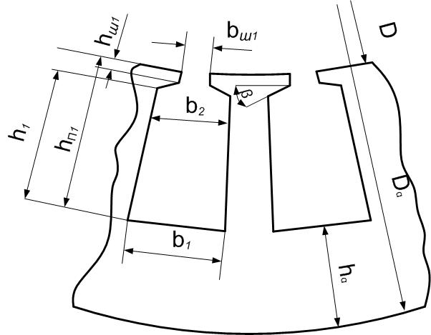
Рис. 1 – Паз статора
Для всыпных обмоток, как правило, выполняют зубцы магнитопровода статора с постоянной шириной по высоте, что приводит к трапецеидальной форме паза. В этом случае индукция в зубце статора B_{z1} будет постоянной и допустимые значения которой находятся в пределах B_{z1}=1,7…1,9 Тл. Как правило, начинают расчет с максимального значения индукции B_{z1}=1,9 Тл. В этом случае достигается полное использование магнитных свойств магнитопровода зубца, так как небольшое увеличение магнитного сопротивления в результате уменьшения магнитной проницаемости ведет к небольшому увеличению тока холостого хода в статорной обмотке. При этом значении индукции будет минимальная ширина зубца и, следовательно, максимальная площадь паза.
Значения индукции в ярме статора находятся в пределах B_{а1}=1,2…1,5 Тл. Для двухполюсных двигателей B_{а1} приближается к нижнему пределу, а для многополюсных – к верхнему. Это означает, что в двухполюсных машинах высота ярма h_{а1} будет больше высоты паза статора h_{п1}.
По выбранным значениям индукций определяются:
− высота ярма статора, м:
h_{a} = Ф / (2B_{a} l_{ст1}k_{ст1});
− ширина зубца статора, м
где k_{c} − коэффициент заполнения сталью магнитопровода;
l_{ст1} = l_{δ} − при длине воздушного зазора меньше 0,3 м, в противном случае необходимо установить радиальные каналы охлаждения, которые приведут l_{ст1} < l_{δ}.
Размеры паза вначале определяют без учета размеров и числа проводников обмотки, исходя только из допустимых значений индукций в зубцах и ярме статора:
− высота паза:
− широкая часть паза b_{1с} или дно паза (рис. 1):
b_{1с} = (D+2h_{п1})/ Z₁ – b_{z1} .
− Размер b_{2с} определяют в зависимости от угла β [1]:
- при β = 45°
;
- при β = 30°
.
В последних формулах высота шлица паза h_{ш1} обычно лежит в пределах от 0,5 до 1 мм в зависимости от мощности двигателя. Следует иметь в виду, что h_{ш1} должна быть достаточной для обеспечения механической прочности кромок зубцов, удерживающих в уплотненном состоянии проводники паза после заклиновки пазов. Однако увеличение h_{ш1} приводит к возрастанию потока рассеяния паза, что в большинстве случаев нежелательно. Обычно в двигателях с h ≤ 132 мм принимают h_{ш1} = 0,5 мм, а в двигателях с h ≥ 160 мм увеличивают до h_{ш1} = 1 мм.
Ширину шлица паза в статорах, рассчитанных на укладку обмотки вручную, принимают равной b_{ш1} = d_{из} + (1,5...2) мм, где d_{из} – диаметр изолированного обмоточного провода, мм. Размер b_{ш1} должен обеспечить возможность свободного пропуска проводников обмотки через шлиц с учетом толщины изоляционных технологических прокладок, устанавливаемых при укладке обмотки для предохранения изоляции проводников от повреждений об острые кромки шлица (табл. П6А).
Для расчета коэффициента заполнения паза необходимо определить площадь паза “в свету” и учесть площадь поперечного сечения паза, занимаемую корпусной изоляцией S_{из} и прокладками в пазу S_{пр}. Размеры паза “в свету” определяют с учетом припусков на шихтовку сердечников Δb_{п} и Δh_{п} :
где Δb_{п} и Δh_{п} — определяют по табл. П7А.
Площадь поперечного сечения трапецеидального паза, в которой размещаются обмотка,
,
.Площадь, занимаемая корпусной изоляцией в пазу,
S_{из} = b_{из}(2h_{п1} + b_{1с} + b_{2с}),
где b_{из} – односторонняя толщина изоляции в пазу (табл. П8А).
Площадь прокладок в пазу:
– S_{пр}=0,4b_{1с} + 0,9b_{2с} – при двухслойных обмотках (для двигателей с h=180…250 мм);
– S_{пр}= 0 – для однослойных обмоток.
Площадь поперечного сечения паза, остающаяся свободной для размещения проводников обмотки
Контролем правильности размещения обмотки в пазах является значение коэффициента заполнения паза:
k_{з} = (d²_{из} u_{п} n_{эл}) / S'_{п},
который должен находиться в пределах:
- k_{з} = 0,69 ... 0,71 для двигателей с 2р = 2;
- k_{з} = 0,72 ... 0,74 для двигателей с 2р ≥ 4.
Выбор воздушного зазора. Чем меньше воздушный зазор, тем меньше его магнитное сопротивление и магнитное напряжение, составляющее основную часть МДС магнитной цепи всей машины. Поэтому уменьшение зазора приводит к соответственному уменьшению МДС магнитной цепи и намагничивающие тока двигателя, благодаря чему возрастает его cosφ и уменьшаются потери в меди обмотки статора. Но чрезмерное уменьшение приводит к возрастанию амплитуды пульсаций индукции в воздушном зазоре и, как следствие этого, к увеличению поверхностных и пульсационных потерь. Поэтому КПД двигателей с очень малыми и зазорами не улучшается, а часто даже становится меньше.
Для двигателей мощностью менее 20 кВт воздушный зазор можно определить по следующим формулам [1]:
- δ ≈ (0,3 + 1,5D) 10⁻³ − при 2р = 2;
- δ ≈ (0,25 + D) 10⁻³ − при 2р ≥ 4.
Для двигателей средней и большой мощности:
1.4.4. Расчёт ротора
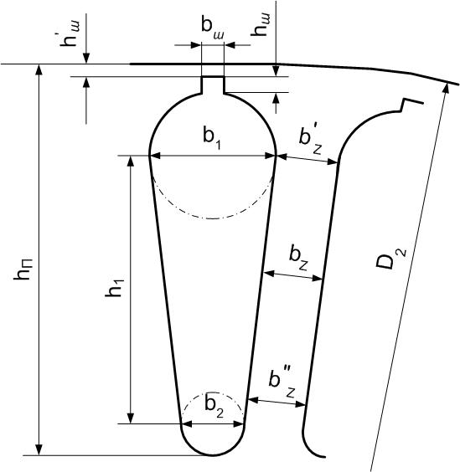
Рис. 2 – Паз ротора
Внешний диаметр магнитопровода ротора D₂:
D₂= D – 2δ.
Внутренний диаметр магнитопровода ротора:
D_{j}= D_{в}=k_{в} D_{а},
где коэффициент k_{в} определяется по табл. П10А.
При проектировании зубцовой зоны короткозамкнутых роторов особое внимание следует уделять выбору числа пазов ротора. Это объясняется тем, что в поле воздушного зазора машины кроме основной присутствует целый спектр гармоник более высокого порядка, каждая из которых наводит ЭДС в обмотке ротора, поэтому ток в стержнях обмотки имеет сложный гармонический состав. В результате взаимодействия токов и полей высших гармоник возникают электромагнитные моменты, которые при неблагоприятном соотношении Z₁ и Z₂ могут существенно ухудшить механическую характеристику двигателя.
Исследования, проведенные для изучения влияния соотношений чисел зубцов на статоре и роторе на характеристику момента, а также на шумы и вибрации, позволили определить наилучшие сочетания Z₁ и Z₂ (табл. П9А).
Зубцовое деление t₂, представляющее собой расстояние между центрами соседних пазов по окружности ротора, рассчитывается по формуле:
t₂=π D₂/Z₂.
В асинхронных двигателях с короткозамкнутым ротором серии АИР с высотой оси вращения h ≤ 250 мм выполняют грушевидные пазы и литую обмотку на роторе (рис. 2). В двигателях с h < 160 мм пазы имеют узкую прорезь со следующими размерами [1]:
− b_{ш2} = 1 мм, h_{ш2} = 0,5 мм и h'_{ш2}= 0 − при h < 100 мм;
− b_{ш2} =1,5 мм, h_{ш2} = 0,75 мм и h'_{ш2} = 0 − при h =112 и 132 мм;
В двигателях с h = 160…250 мм:
− b_{ш2} = 1,5 мм, h_{ш2} = 0,7 мм и h'_{ш2} = 0,3 − при 2p ≥ 4;
− b_{ш2} = 1,5 мм, h_{ш2} = 0,7 мм и h'_{ш2} = 1…1,5 − при 2p = 2.
Размеры паза b₁, b₂ и h₁ (рис. 2), рассчитывают, исходя из сечения стержня q_{c} и из условия постоянства ширины зубцов ротора.
Индукция в зубце ротора принимается B_{z2} = 1,75…1,95 Тл (расчет рекомендуется начинать со среднего значения), тогда ширина зубца определится по следующей формуле:
где l_{ст2} = l_{δ} − при длине воздушного зазора меньше 0,3 м.
Далее необходимо определить ток в стержне ротора:
где значение коэффициента k_{i} определяются по рис. П6Б;
ν_{i} − коэффициент приведения статорного тока к току в стержне беличьей клетки:

Сечение стержня определяется током I₂ и плотностью тока в стержне J₂:
q_{c}= I₂/ J₂,
где J₂ = 2,5…3,5 А/мм² − допустимая плотность тока в стержнях для асинхронных двигателей со степенью защиты IP44 и алюминиевой беличьей клеткой. Верхние пределы J₂ относятся к двигателям меньшей мощности P₂ = 3…5,5 кВт.
Площадь паза ротора условно можно представить в виде следующих геометрических фигур:
− верхней полуокружности с диаметром b_{1р} ,
− нижней полуокружности с диаметром b_{2р} ,
− трапеции с основаниями b_{1р} , b_{2р} и высотой h_{1р} .
Широкая часть паза b_{1р} определяется по формуле:
Узкая часть паза b_{2р} [1]:
По условиям высококачественной заливки пазов алюминием b_{2р} ≥ 1,5 мм (при h ≥ 160 мм – не менее 2,5 мм).
Расстояние между центрами полуокружностей или высота трапеции:
Полная высота паза ротора (рис. 2):
Сечение стержня q_{c}:
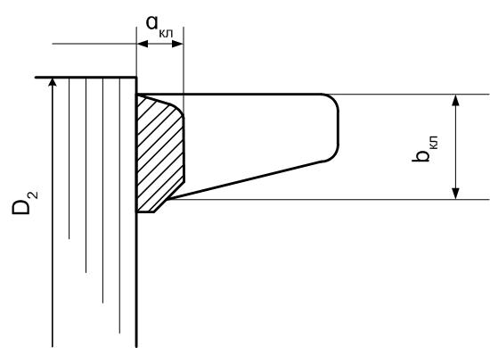
Рис. 3 – Размеры короткозамыкающих колец

Ток в короткозамыкающих кольцах находят [1]:
где
При расчете в градусах π = 180°, а в радианах π = 3,14.
Площадь поперечного сечения замыкающих колец:
q_{кл} = I_{кл} / J_{кл},
где J_{кл} =0,85 J₂.
Уменьшение плотности тока в кольцах на 15% ведет к усилению оттока тепла из стержней к кольцам.
Высоту сечения кольца выбирают h_{кл} ≥ 1,2 h_{п2}.
Ширину замыкающих колец рассчитывают исходя из q_{кл}, и выбранной h_{кл}:
b_{кл} = q_{кл} / h_{кл}.
Средний диаметр замыкающих колец:
D_{кл.ср} = D₂ – h_{кл}.

1.4.5. Расчёт намагничивающего тока
Расчет магнитной цепи проводят для режима холостого хода, при котором для асинхронных двигателей характерно относительно сильное насыщение стали зубцов статора и ротора. Магнитная цепь состоит из следующих участков:
− воздушный зазор,
− зубцы статора,
− зубцы ротора,
− ярмо статора,
− ярмо ротора.
Для проведения потока через эти разнородные участки потребуются различные магнитодвижущие силы, сумма которых и определит намагничивающий ток в статорной обмотке.
1. Магнитное напряжение воздушного зазора, А,
где B_{δ} – индукция в воздушном зазоре, Тл;
δ – воздушный зазор, м;
k_{δ} – коэффициент воздушного зазора, учитывающий увеличение магнитного сопротивления шлицевыми зонами пазов статора (шлицевыми зонами пазов ротора пренебрегаем, так как они в несколько раз меньше);
μ₀ — магнитная проницаемость: μ₀ = 4π · 10⁻⁷ Гн/м.
Подставив значение μ₀ получим:
Коэффициент воздушного зазора определяется по следующим формулам [1]:
;
2. Магнитное напряжение зубцовой зоны статора:
где h_{z1} – расчетная высота зубца статора, м;
H_{z1} – расчетная напряженность поля в зубце, А.
Расчетную высоту зубцов h_{z1} принимают равной высоте паза статора:
h_{z1} = h_{п1}.
Индукция в зубце, Тл,
.
Расчетную напряженность поля H_{z1} при индукции В_{z1} определяют по табл. П11А.
3. Магнитное напряжение зубцовой зоны ротора:
где h_{z2} – расчетная высота зубца ротора, м;
H_{z2} – расчетная напряженность поля в зубце, А.
Расчетную высоту зубцов h_{z2} определяют по формуле [1]:
h_{z2} = h_{п2} – 0,1b_{2р}.
Индукция в зубце, Тл,
.
Расчетную напряженность поля H_{z2} при индукции В_{z2} определяют по табл. П11А.
Коэффициент насыщения зубцовой зоны [1]:
Если k_{z} > 1,5, то имеет место чрезмерное насыщение зубцовой зоны; если k_{z} < 1,2 — машина не насыщена.
4. Магнитное напряжение ярма статора, А
F_{a} = L_{a} H_{a},
где L_{a} – длина средней магнитной силовой линии в ярме статора, м,
L_{a} =π (D_{a} – h_{a}) / (2p).
Индукция в ярме статора, Тл,
В_{а} = Ф / (2h_{а} l_{ст1} k_{c}).
Н_{а} – напряженность поля при индукции В_{а} определяют по табл. П12А, А/м.
5. Магнитное напряжение ярма ротора, А,
F_{j} = L_{j} H_{j},
где L_{j} – длина средней магнитной линии потока в ярме ротора, м,
L_{j} = 2h'_{j} – при 2p = 2;
L_{j} = π (D_{в} – h'_{j} ) / (2p) – при 2p > 2;
где h'_{j} – расчетная высота ярма ротора [1], м,
— при 2p ≤ 4. В этой формуле учитывается то, что часть магнитных силовых линий потока замыкается через вал;
— при 2p ≥ 6.
Индукция в ярме ротора, Тл,
В_{j} = Ф / (2 h'_{j} l_{ст2} k_{c} ),
где H_{j} – напряженность поля в ярме при индукции B_{j} определяют по табл. П12А, А/м.
Суммарное магнитное напряжение магнитной цепи (на пару полюсов), А,
F_{u} = F_{δ} + F_{z1} + F_{z2} + F_{a} + F_{j}.
Коэффициент насыщения магнитной цепи
k_{μ} = F_{u} / F_{δ}.
Намагничивающий ток, А,
Намагничивающий ток выражается также в процентах или в долях номинального тока двигателя:
.
Намагничивающий ток . В небольших двигателях мощностью менее 2…3 кВт может достигать 0,5…0,6.

1.4.6. Расчёт параметров рабочего режима
1. Активное сопротивление фазы обмотки статора, Ом,
где L – общая длина эффективных проводников фазы обмотки, м;
q_{эф} – площадь поперечного сечения эффективного проводника, м²;
а – число параллельных ветвей обмотки;
ρ₁₁₅ – удельное сопротивление материала обмотки при расчетной температуре, Ом·м. Для класса нагревостойкости изоляции F допустимая температура составляет 155℃. Стандартная температура окружающей среды составляет 40℃, следовательно, расчетная температура равна ϑ_{расч} =155 – 40 = 115℃. Для меди ρ₁₁₅ =10⁻⁶/41 Ом·м.
Общая длина проводников фазы обмотки L, м,
L = l_{cp} w₁,
где l_{cp} — средняя длина витка обмотки, м;
w₁ — число витков фазы. Среднюю длину витка l_{ср} находят как сумму прямолинейных пазовых и изогнутых лобовых частей катушки:
l_{ср} = 2 (l_{п} + l_{л}).
Длина пазовой части l_{п} равна конструктивной длине сердечников машины:
l_{п} = l₁₍₂₎=l_{δ.}.
Длина лобовой части, м
l_{л} = K_{л} b_{кт} + 2В;
Вылет лобовых частей обмотки, м
l_{выл} = K_{л} b_{кт} + В.
В этих формулах b_{кт} – средняя ширина катушки, м, определяемая по окружности, проходящей по серединам высоты пазов:
где β – укорочение шага обмотки статора. Для однослойных обмоток β =1;
Для двухслойных обмоток:
– β = 0,79…0,83 – при 2p ≥ 4. В этом случае достигается значительное уменьшение амплитуды 5 и 7 гармоник [1];
– β = 0,58…0,63 – при 2p = 2. В этом случае достигается уменьшение длины лобовой части практически в два раза, что ведет к уменьшению активного сопротивления и к уменьшению электрических потерь в статорной обмотке. Кроме того это приведет к уменьшению индуктивного сопротивления, как это будет показано дальше, и к увеличению максимального момента. С другой стороны, это уменьшит площадь охлаждения и, как следствие, приведет к ухудшению охлаждения обмотки.
К_{л} и К_{выл} – коэффициенты, значения которых приведены в табл. П13А в зависимости от числа полюсов машины и наличия изоляции в лобовых частях;
В = 0,01 м – длина вылета прямолинейной части катушек из паза от торца сердечника до начала отгиба лобовой части.
Длина вылета лобовой части обмотки, м
l_{выл} = К_{выл} b_{кт} + В.
Относительное значение активного сопротивления обмотки статора:
r_{1∗} = r₁I_{1н} /U_{1н} .
Допустимые значения r_{1∗} = 0,03…0,05.
2. Активное сопротивление фазы короткозамкнутого ротора.
За фазу обмотки, выполненной в виде беличьей клетки, принимают один стержень и два участка замыкающих колец. Токи в стержнях и замыкающих кольцах различны, поэтому их сопротивления при расчете общего сопротивления фазы должны быть приведены к одному току. Таким образом, сопротивление фазы короткозамкнутого ротора r₂ является расчетным параметром, полученным из условия равенства электрических потерь в сопротивлении r₂ от тока I₂ и суммарных потерь в стержне и участках замыкающих колец соответственно от тока в стержне I_{c} и тока в замыкающем кольце I_{кл} реальной машины:
,
где I_{с} – ток в стержне ротора;
I_{кл} – ток в замыкающих кольцах;
r_{с} – сопротивление стержня;
r_{кл} – сопротивление участка замыкающего кольца, заключенного между двумя соседними стержнями.
Ток I_{с} называют током ротора и в расчетах обозначают I₂.
Учитывая, что
I_{кл} = I_{с} /Δ = I₂ /Δ,
где ,
тогда
,
где ;
.
В этих выражениях l_{с} – полная длина стержня, равная расстоянию между замыкающими кольцами, м; D_{кл.ср} – средний диаметр замыкающих колец, м;
ρ_{с115} = ρ_{кл115} =10⁻⁶/20,5 Ом·м – соответственно удельные сопротивления материала (алюминий) стержня и замыкающих колец, при расчетной температуре 115℃.
Сопротивление r₂ для дальнейших расчетов должно быть приведено к числу витков первичной обмотки. Выражение коэффициента приведения для сопротивления фазы короткозамкнутого ротора получают:
.
Приведенное значение активного сопротивления фазы обмотки короткозамкнутого ротора
r'₂ = r₂ v₁₂.
Относительное значение
r'_{2∗} = r'₂I_{1н} /U_{1н} .
Допустимые значения r'_{2∗} = 0,015…0,03
3. Индуктивное сопротивление рассеяния обмотки статора асинхронного двигателя с короткозамкнутым ротором рассчитывается по формуле [1]:
.
• Коэффициент магнитной проводимости пазового рассеяния (обозначения в формуле соответствуют рис. 1):
,
где b_{из} – пазовая изоляция,
– при угле скоса 45°, при – 30° необходимо h_{кл} разделить на .
– при однослойной обмотке (P₂ < 15 кВт , β =1 );
и – при двухслойной обмотке [1].
• Коэффициент магнитной проводимости лобового рассеяния:
,
где q – число пазов на полюс и фазу;
l_{л1} – длина лобовой части;
τ – полюсное деление.
• Коэффициент магнитной проводимости дифференциального рассеяния:
,
где k_{𝛿} – коэффициент воздушного зазора;
ξ₁ – коэффициент учета скоса пазов [1]:
,
где ;
– коэффициент, который определяют по рис. П14Б.
Сумма коэффициентов магнитных проводимостей статорной обмотки:
Σλ₁ = λ_{п1} + λ_{л1} + λ_{д1}.
Относительное значение индуктивного сопротивления статорной обмотки:
x_{1∗} = x₁I_{1н} /U_{1н} , которое находится в пределах x_{1∗} = 0,08…0,12 .
4. Индуктивное сопротивление обмотки короткозамкнутого ротора [1]:
,
• Коэффициент магнитной проводимости пазового рассеяния (обозначения в формуле соответствуют рисунку 2):
λ_{п2} = [k1]∙k_{Д} + [k2] + [k3]/k_{I} ,
где — коэффициент проводимости в верхней полуокружности (b_{1р} – широкая часть паза), в трапецеидальной части (h_{1p}) и в нижней полуокружности (b_{2р});
— коэффициент проводимости в шлицевой части;
— коэффициент проводимости в перемычке.
В рабочих режимах k_{Д} = k_{I} =1.
• Коэффициент магнитной проводимости лобового рассеяния:
.
В этих формулах: D_{кл.ср} – средний диаметр замыкающих колец;
Δ = 2 sin(πp/Z₂) – коэффициент приведения токов в кольце к току в стержне;
h_{кл} и b_{кл} – средние высота и ширина колец.
• Коэффициент магнитной проводимости дифференциального рассеяния обмотки:
,
где ξ₂ = 1 – для роторов с литой беличьей клеткой.
Сумма коэффициентов магнитных проводимостей роторной обмотки:
Σλ₂ = λ_{п2} + λ_{л2} + λ_{д2}.
Приведенное значение индуктивного сопротивления фазы обмотки короткозамкнутого ротора:
x'₂ = x₂ v₁₂.
Относительное значение индуктивного сопротивления роторной обмотки:
x'_{2∗} = x'₂ I_{1н} /U_{1н} , которое находится в пределах x'_{2∗} = 0,08…0,15.

1.4.7. Расчёт потерь
Потери в асинхронных машинах подразделяют на потери в стали (основные и добавочные), электрические, вентиляционные, механические и добавочные при нагрузке.
Основные потери в стали в асинхронных двигателях рассчитывают только в сердечнике статора, так как частота перемагничивания ротора, равная f₂ = s·f₁, в режимах, близких к номинальному, очень мала и потери в стали ротора даже при больших индукциях незначительны.
В пусковых режимах f₂ близка к f₁ и потери в стали ротора соответственно возрастают, однако при расчете пусковых характеристик потери находят только для определения нагрева ротора за время пуска. Наибольшими потерями в пусковых режимах являются электрические потери в обмотках. Они во много раз превышают потери номинального режима, поэтому пренебрежение потерями в стали ротора при больших скольжениях не вносит сколько-нибудь заметной погрешности в расчет.
Основные потери в стали статоров асинхронных машин определяют по следующей формуле:
где p_{1,0/50} – удельные потери при индукции 1 Тл и частоте перемагничивания 50 Гц по табл. П14А. Для стали 2013 p_{1,0/50} = 2,5…2,6 Вт/кг.
k_{да} и k_{дz} – коэффициенты, учитывающие влияние на потери в стали неравномерности распределения потока по сечениям участков магнитопровода и технологических факторов. Для машин мощностью меньше 250 кВт приближенно можно принять k_{да} = l,6 и k_{дz} = 1,8; для машин большей мощности k_{да} = 1,4 и k_{дz} = 1,7;
В_{а} и В_{z1} — индукции в ярме и в зубцах статора, Тл;
m_{а}, m_{z1} – масса стали ярма и зубцов статора, кг:
m_{a} = π(D_{a} – h_{a}) h_{a} l_{ст1} k_{c1} γ_{c} ;
m_{z1} = h_{z1}b_{z1} Z₁ l_{ст1} k_{c} γ_{c} ;
где h_{а} – высота ярма статора;
h_{z1}= h_{п1} – расчетная высота зубца статора;
b_{z1} – ширина зубца статора;
l_{ст1}= l_{δ} – длина стали статора;
γ_{с} – удельная масса стали, в расчетах принимают γ_{с} = 7,8 · 10³ кг/м³.
Добавочные потери в стали (добавочные потери холостого хода) подразделяют на поверхностные (потери в поверхностном слое коронок зубцов статора и ротора от пульсаций индукции в воздушном зазоре) и пульсационные потери в стали зубцов (от пульсации индукции в зубцах).
Для определения поверхностных потерь вначале находят амплитуду пульсации индукции в воздушном зазоре над коронками зубцов статора и ротора, Тл:
B₀₁₍₂₎ = β₀₁₍₂₎ k_{δ} B_{δ}.
Для зубцов статора β₀₁ зависит от отношения ширины шлица пазов ротора к воздушному зазору: β₀₁ = f (b_{ш2} / δ); для зубцов ротора – от отношения ширины шлица пазов статора к воздушному зазору: β₀₂ = f (b_{ш1} / δ) .
По В₀ и частоте пульсаций индукции над зубцами, равной Z₂ n для статора и Z₁ n для ротора, рассчитывают удельные поверхностные потери, т.е. потери, приходящиеся на 1м² поверхности головок статора и ротора:
для статора:
;
для ротора:
В этих выражениях k₀₁₍₀₂₎ – коэффициент, учитывающий влияние обработки поверхности головок зубцов статора (ротора) на удельные потери; если поверхность не обрабатывается (двигатели мощностью до 160 кВт, сердечники статоров которых шихтуют на цилиндрические оправки), то k₀₁₍₀₂₎ = 1,4...1,8, при шлифованных поверхностях (наружная поверхность роторов машин средней и большой мощности и внутренняя поверхность статора двигателей Р₂ > 160 кВт) k₀₁₍₀₂₎ = 1,7...2,0; n = n₁ (1 – s) ≈ n₁ – частота вращения двигателя, об/мин.
Полные поверхностные потери статора, Вт:
Р_{пов.1} = p_{пов.1} (t_{z1} – b_{ш1}) Z₁ l_{ст1}.
Полные поверхностные потери ротора, Вт:
Р_{пов2} = p_{пов2} (t_{z2} – b_{ш2}) Z₂ l_{cт2}.
Для определения пульсационных потерь вначале находится амплитуда пульсаций индукции в среднем сечении зубцов В_{пул}, Тл:
- для зубцов статора:
;
- для зубцов ротора:
.
В этих формулах B_{z1} и B_{z2} – индукции в зубцах статора и ротора:
Пульсационные потери в зубцах статора [1]:
пульсационные потери в зубцах ротора:
где m_{z2} – масса стали зубцов ротора, кг:
m_{z2} = Z₂ h_{z2} b_{z2} l_{ст2} k_{c2} γ_{c} ,
где h_{z2} = h_{п2} – 0,1b_{2р} — расчетная высота зубца ротора, м;
b_{z2} – ширина зубца ротора, м:
В общем случае добавочные потери в стали
Р_{стдоб} = Р_{пов1} + Р_{пул1} + Р_{пов2} + Р_{пул2} .
и полные потери в стали асинхронных двигателей
P_{ст} = Р_{ст.осн} + Р_{ст.доб}.
Обычно Р_{ст.доб} приблизительно в 5-8 раз меньше, чем Р_{ст.осн.}.
Электрические потери в асинхронных двигателях рассчитывают раздельно в обмотках статора и ротора.
Электрические потери во всех фазах обмотки статора, Вт,
Электрические потери в обмотке короткозамкнутого ротора, Вт,
.
Потери на трение в подшипниках и вентиляционные потери в двигателях с радиальной системой вентиляции без радиальных вентиляционных каналов, с короткозамкнутым ротором и вентиляционными лопатками на замыкающих кольцах, Вт [1],
Р_{мех} ≈ К_{т} (n / 1000)² (10·D)³ .
В двигателях с радиальной системой вентиляции средней и большой мощности
Р_{мех} = 1,2·2р·τ ³ (n_{к} +1,1)·10 ³,
где n_{к} – число радиальных вентиляционных каналов; при отсутствии радиальных каналов n_{к} = 0.
В двигателях с аксиальной системой вентиляции
Р_{мех} = К_{т} (n / 1000)² · (10 D_{вент})³,
где D_{вент} – наружный диаметр вентилятора, м; в большинстве конструкций можно принять D_{вент} ≈ D_{a}; K_{т} = 2,9 для двигателей с D_{a} ≤ 0,25 м; К_{т} = 3,6 для двигателей с D_{a} = 0,25...0,5 м.
В двигателях большой мощности (0,5 < D_{a} < 0,9 м)
Р_{мех} = К_{т} (10 D_{a})³.
При расчетах потерь и КПД двигателей в режимах, отличных от номинального, значение добавочных потерь пересчитывают пропорционально квадрату токов:
Р_{доб} = Р_{доб.ном} (I₁ / I_{1ном})².
Коэффициент полезного действия двигателя
η = Р₂ /P₁ = 1 – ΣP / P₁,
где ΣP – сумма всех потерь в двигателе, Вт.
Ток холостого хода двигателя
.
При определении активной составляющей тока холостого хода принимают, что потери на трение и вентиляцию и потери в стали при холостом ходе двигателя такие же, как и при номинальном режиме. При этом условии [1]
,
где , причем .

Коэффициент мощности при холостом ходе:
cos φ_{х.х} = I_{х.х.а} / I_{х.х} .

1.4.8. Расчёт рабочих характеристик
Рабочими характеристиками асинхронных двигателей называют зависимости P₁, I₁, cosφ, η, s₁ = f (P₂). Часто к ним относят также зависимости М = f (P₂) и .
Определение коэффициента приведения с₁ к Г-образной схеме замещения асинхронного двигателя:
с₁ = x₁ /x₁₂ ,
где x₁₂ = U_{1н} /I_{𝜇} – x₁ .
Активная составляющая тока идеального холостого хода [1]:
,
Полное индуктивное сопротивление в схеме замещения:
X = с₁(x₁ + с₁ x'₂ ) .
Принимаем и для этого скольжения рассчитываем один столбец табл. 1. Если ток I₁ и мощность P₂ не будут отличаться от номинальных на 5%, то рассчитываем остальные столбцы таблицы. Шаг скольжения определяется отношением s_{н} /n , где n – число колонок. Если ток I₁ существенно отличается от I_{1н} , то производится пересчет номинального скольжения на коэффициент I_{1н} / I₁ .

Табл. 1
Результаты расчета
№ | Расчётная формула | Ед. | Скольжение
№ | Расчётная формула | Ед. |  |  |  |  | s_{н}=
1 |  | Ом
2 |  | Ом
3 |  | Ом
4 |  | А
5 |  | —
6 |  | А
7 |  | А²
8 |  | —
9 | где I_{0p} =I_{𝜇} | А
10 |  | А
11 |  | А
12 |  | Вт
13 |  | Вт
14 |  | Вт
15 |  | Вт
16 |  | Вт
17 |  | Вт
18 |  | —
19 |  | —

После окончания расчета для принятых значений скольжений строятся рабочие характеристики асинхронного двигателя (типовая форма приведена на рис. 4).
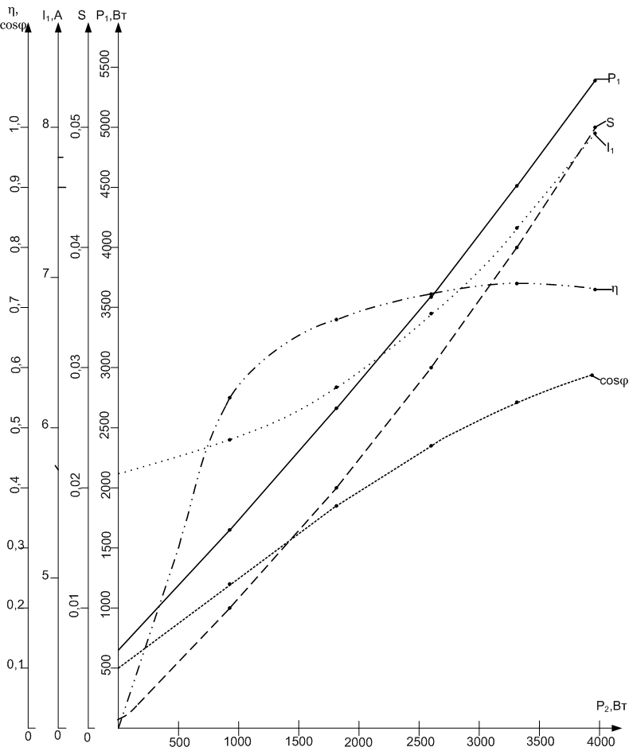
Рис. 4 – Рабочие характеристики асинхронного двигателя

1.4.9. Расчёт пусковых характеристик
Расчет начинается с режима короткого замыкания s = 1.
Определяется высота стержня паза ротора (рис. 2), м,
.
При литой алюминиевой обмотке ротора и ρ_{с115} = 10⁻⁶/20,5 Ом∙м определяется коэффициент ξ (читается – кси), от которого зависит вытеснение тока в роторе [1]:
.
По рис. П8Б и рис. П9Б определяются коэффициенты φ и k_{Д} = φ'.
Глубина проникновения в стержень, м,
h_{r} = h_{r} /(1+ φ ).
1. Если глубина проникновения h_{r} находится в пределах (рис. 2) , то площадь части сечения стержня, по которой протекает ток, определится по формуле:
,
где — ширина нижней части трапеции, ограниченной глубиной проникновения тока h_{r} .
2. Если принимают q_{r} ≈ q_{c}.
Коэффициент k_{r} определяют по отношению площадей всего сечения стержня и сечения, ограниченного высотой h_{r}, т. е.
k_{r} = q_{c} /q_{r},
где .

Так как в боковых замыкающих кольцах вытеснения тока нет, то общее увеличение активного сопротивления будет меньшим [1]:
.
Активное сопротивление фазы обмотки ротора с учетом вытеснения тока равно:
.
Вытеснение тока в магнитной проводимости в пазовой части стержня учитывается коэффициентом демпфирования k_{Д} = φ ':
где k_{I} – кратность пускового тока k_{I} = 5…8. Процесс расчета можно начинать с k_{I} = 6,5 [1]. Кратность пускового тока k_{I} определится в конце расчета, когда будет найден ток в обмотке ротора с учетом вытеснения и насыщения :
.
Если конечное значение кратности пускового тока будет существенно отличаться от исходного (10 %), то необходимо произвести коррекцию в расчетах.
Обозначив коэффициентом К_{X} изменение индуктивного сопротивления фазы обмотки ротора от действия эффекта вытеснения тока, получим
,
где .
Ток ротора с учетом эффекта вытеснения :
.
Определяют среднюю магнитодвижущую силу (МДС) обмотки, отнесенную к одному пазу обмотки статора [1]:
,
где . В этой формуле коэффициент укорочения шага обмотки ;
а – число параллельных ветвей обмотки статора;
u_{п} – число эффективных проводников в пазу статора;
– коэффициент, учитывающий уменьшение МДС паза, вызванное укорочением шага обмотки;
;
Коэффициент насыщения k_{нас} = 1,25…4. Процесс расчета можно начинать с k_{нас} = 1,35 [1]. Коэффициент насыщения k_{нас} определится в конце расчета, когда будет найден ток в обмотке ротора с учетом вытеснения и насыщения :
.
Если конечное значение коэффициента насыщения будет существенно отличаться от исходного (10%), то необходимо произвести коррекцию в расчетах.
По средней МДС F_{п.cp} рассчитывают фиктивную индукцию потока рассеяния в воздушном зазоре, Тл:
где (t₁ и t₂ – зубцовые деления статора и ротора).
По полученному значению B_{ф𝛿} определяется отношение потока рассеяния при насыщении к потоку рассеяния ненасыщенной машины, характеризуемое коэффициентом ϰ_{𝛿} (читается – каппа дельта) значение которого находят по рис. П10Б.
Далее рассчитывают значение дополнительного раскрытия паза статора [1]:
с_{1рас} = (t₁ – b_{ш1})·(1 – ϰ_{𝛿}).
Вызванное насыщением от полей рассеяния уменьшение коэффициента магнитной проводимости рассеяния полузакрытого паза статора:
.
Коэффициент магнитной проводимости пазового рассеяния при насыщении λ_{п1нас} определяют для статора по выражению
λ_{п1нас} = λ_{п1} – Δλ_{п1нас},
где λ_{п1} — проводимость, рассчитанная без учета насыщения.
Коэффициент проводимости дифференциального рассеяния при насыщении участков зубца статора λ_{д1нас} :
.
Индуктивное сопротивление обмотки статора с учетом насыщения от полей рассеяния определяют по отношению сумм коэффициентов проводимости, рассчитанных без учета и с учетом насыщения от полей рассеяния:
,
где = .
Для короткозамкнутых роторов дополнительное раскрытие рассчитывают по формуле:
с_{2рас} = (t₂ – b_{ш2} )·(1 – ϰ_{𝛿} ).
Уменьшение коэффициента проводимости для открытых и полузакрытых пазов ротора [1]:
.
Коэффициент магнитной проводимости пазового рассеяния при насыщении λ_{п2нас} определяют для ротора по выражению
λ_{п2нас} = λ_{п2ξ} – Δλ_{п2нас},
где λ_{п2ξ} – проводимость пазового рассеяния ротора для ненасыщенной зубцовой зоны с учетом влияния вытеснения тока.
Коэффициент проводимости дифференциального рассеяния при насыщении участков зубцов ротора λ_{д2нас}:
.
Индуктивное сопротивление обмотки ротора с учетом насыщения от полей рассеяния и действия эффекта вытеснения тока определяют по отношению сумм коэффициентов проводимости, рассчитанных без учета и с учетом насыщения от полей рассеяния:
,
где = .
Сопротивление взаимной индукции обмоток в пусковом режиме [1]:
.
Коэффициент c_{1пнас} определяется по формуле:
.
Расчет токов и моментов.
Активные и индуктивные сопротивления правой ветви Г- образной схемы замещения:
;
.
Ток в обмотке ротора с учетом вытеснения насыщения:
.
Коэффициенты насыщения и кратности пускового тока:
; .
Ток в обмотке статора с учетом вытеснения насыщения [1]:
.
Сравнить с упрощенным выражением .
Относительное значение статорного пускового тока :
.
Относительное значение пускового момента:
.
Определение критического скольжения:
,
где и , причем индуктивные сопротивления при насыщении (вытеснении) и будут известны только при расчете со следующим скольжением s = 0,5.
В пояснительной записке подробный расчет приводится только для скольжения s = 1, а для скольжений s = 0,5 и s = s_{кр} результаты расчетов приводятся в виде таблицы 2.
Зависимости М∗ и I_{1∗} от скольжения должны быть представлены на миллиметровой бумаге (типовая форма приведена на рис. 5).
Табл. 2
Результаты расчёта
№  п/п | Расчётная формула | Ед. | Скольжение
№  п/п | Расчётная формула | Ед. | 1 | 0,5 | s_{кр} =
1 | ξ | —
2 | φ(ξ) | —
3 | $$k_{r}=q_{c}/q_{r}$$ | —
4 |  | —
5 |  | Ом
6 |  | —
7 |  | —
8 |  | Ом
9 |  | Ом
10 |  | Ом
11 |  | —
12 |  | Ом
13 |  | Ом
14 |  | А
15 |  | А
16 |  | —
17 |  | —

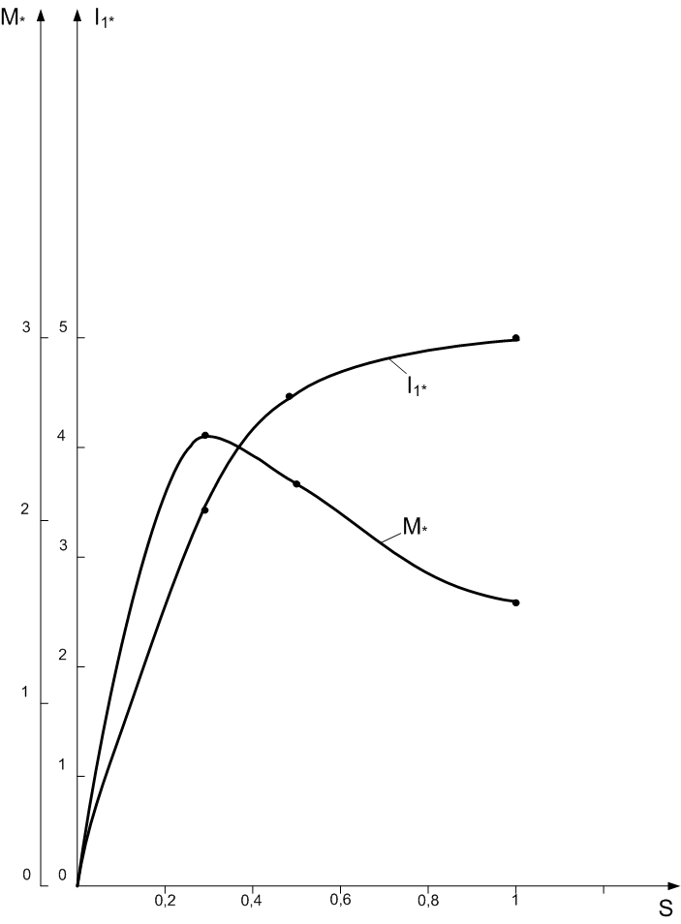
Рис. 5 – Зависимость тока и момента асинхронного двигателя от скольжения
1.4.10. Тепловой расчёт
1. Превышение температуры внутренней поверхности сердечника статора над температурой воздуха внутри машины, °С,
,
где α₁ – коэффициент теплоотдачи с поверхности, определяемый по рис. П13Б;
К – коэффициент, учитывающий, что часть потерь в сердечнике статора и в пазовой части обмотки передается через станину непосредственно в окружающую среду (по табл. П15А);
не должна превышать 25°С.
Электрические потери в обмотке статора в пазовой части, Вт,
,
где – электрические потери в статорной обмотке при s_{н} (по таблице 1); коэффициент k_{ρ} , в соответствии [1] принимается k_{ρ} =1,07.
2. Перепад температуры в изоляции пазовой части обмотки статора, °С,
,
где П_{п1} – расчетный периметр поперечного сечения паза статора, равный для полузакрытых трапецеидальных пазов, м: ;
b_{из} – односторонняя толщина изоляции в пазу; для всыпной обмотки b_{из} берется по табл. П8А, м;
λ_{экв} — средняя эквивалентная теплопроводность пазовой изоляции; для класса нагревостойкости F: λ_{экв} = 0,16 Вт/(м°С);
λ'_{экв} — среднее значение коэффициента теплопроводности внутренней изоляции катушки всыпной обмотки из эмалированных проводников с учетом неплотности прилегания проводников друг к другу по рис. П11Б, Вт/(м°С). не должен превышать 5°С.
3. Перепад температуры по толщине изоляции лобовых частей
,
где П_{л1} – периметр условной поверхности охлаждения лобовой части одной катушки; П_{л1} ≈ П_{п1};
b_{из.л1} – односторонняя толщина изоляции лобовой части катушки. При отсутствии изоляции в лобовых частях b_{из.л1} = 0;
λ'_{экв} для всыпной обмотки определяется по рис. П11Б.
не должен превышать 5°С.
Электрические потери в обмотке статора в лобовой части, Вт,
.
4. Превышение температуры наружной поверхности изоляции лобовых частей обмотки над температурой воздуха внутри машины, °С,
не должна превышать 20°С.
5. Среднее превышение температуры обмотки статора над температурой воздуха внутри машины, °С,
.
не должен превышать 25°С.
6. Превышение температуры воздуха внутри машины над температурой окружающей среды определяется в предположении, что температура корпуса равна температуре воздуха внутри машины. При этом условии
,
где α_{в} – коэффициент подогрева воздуха, Вт/(м²·°С), учитывающий теплоотдающую способность поверхности корпуса и интенсивность перемешивания воздуха внутри машины по рис. П13Б;
– сумма потерь, отводимых в воздух внутри двигателя, Вт;
,
где ;
– сумма всех потерь в двигателе при s_{н} (по таблице 1);
S_{кор} – эквивалентная поверхность охлаждения корпуса, м².
При расчете S_{кор} учитывают поверхность ребер станины:
где П_{р} – условный периметр поперечного сечения ребер корпуса двигателя; значение П_{р} может быть принято по рис. П12Б.
не должен превышать для класса нагревостойкости изоляции F 90°С.
Среднее превышение температуры обмотки статора над стандартной температурой окружающей среды (40°С), °С,
Из-за приближенного характера расчета должно быть, по крайней мере, на 20% меньше, чем допускаемое превышение температуры для принятого класса изоляции (155°С).

1.4.11. Расчёт вентиляции
Вентиляционный расчет асинхронных двигателей, так же как и тепловой на первоначальном этапе проектирования, может быть выполнен приближенным методом, который заключается в сопоставлении расхода воздуха, необходимого для охлаждения двигателя и расхода, который может быть получен при данной конструкции и размерах двигателя.
Для двигателей со степенью защиты IP44 требуемый для охлаждения расход воздуха, м³/с,
,
где k_{m} – коэффициент, учитывающий изменение условий охлаждения по длине поверхности корпуса, обдуваемого наружным вентилятором.
Коэффициент определяется по формуле [1]:
,
где коэффициент m = 2,6 для двигателей с 2р = 2 при h ≤ 132 мм и m = 3,3 при h ≥ 160 мм; m = 1,8 для двигателей с 2р ≥ 4 при h ≤ 132 мм и m = 2,5 при h ≥ 160 мм.
Расход воздуха, м³/с, обеспечиваемый наружным вентилятором, может быть приближенно определен по следующей формуле:
Расход воздуха Q'_{в} должен быть больше требуемого для охлаждения машины Q_{в}.

1.4.11. Расчёт и построение круговой диаграммы
Расчет и построение круговой диаграммы проводят в такой последовательности:
• Выбирают масштаб тока таким, чтобы диаметр рабочего круга диаграммы был в пределах D_{k} = 200 ÷ 300 мм.
• Масштаб тока, А /мм,
где .
• Определяют масштаб мощности, Вт /мм,
• Масштабируют токи, мм: ;;.
• Определяют угол разворота линии диаметра: .
• Определяют ось электромагнитной мощности (угол разворота):
P_{эм} = 0; s = ∞; .
• Определяют ось электромагнитной мощности (угол разворота):
Масштаб полезной мощности на валу двигателя, мм:

Рис. 6 – Круговая диаграмма
2. Пример расчёта
2.1. Задание
Тип машины – асинхронный двигатель АИР100L2У3
1. Номинальная мощность 5.5 кВт
2. Номинальное фазное напряжение 264 В
3. Число полюсов 2р = 2
4. Степень защиты IP44
5. Класс нагревостойкости изоляции F
6. Кратность начального пускового момента 2
7. Кратность начального пускового тока 7.5
8. Коэффициент полезного действия η = 0.875
9. Коэффициент мощности cosϕ = 0.91
10. Исполнение по форме монтажа М1001
11. Воздушный зазор δ = 0,45 мм
12. Частота сети f₁= 60 Гц

2.2. Выбор главных размеров

- Синхронная скорость вращения поля:
- Высота оси вращения h = 100 мм (двигатель АИР100L2У3)
- Внутренний диаметр статора
[K_{d} =0.565⋅(0.52÷0.57) по табл. П2А]
- Полюсное деление
- Расчетная мощность
[по рис. П4Б k_{e} = 0.973; η = 0,875 и cosφ = 0,758 – исходные данные]
- Электромагнитные нагрузки (по рис. П1Б)
- Обмоточный коэффициент для однослойной обмотки принимаем
- Расчетная длина воздушного зазора:
при k_{B} – коэффициент формы поля.
- Отношение
(значение λ находится в рекомендуемых пределах).

2.3. Определение Z1, w1 и сечения провода обмотки статора
- Предельные значения t₁ по рис. П3Б:
- Число пазов статора:
Принимаем Z₁ = 24, тогда
— однослойная обмотка.
- Зубцовое деление статора:
- Число эффективных проводников в пазу (предварительно при условии a =1)
- Принимаем a = 1, тогда .
- Окончательные значения:
Значения А и В_{δ} находятся в допустимых пределах
- Плотность тока в обмотке статора (предварительно):
- Сечение эффективного проводника (предварительно):

Принимаем n_{эл} = 2 тогда
обмоточный провод ПЭТМ (табл. П4А)
- Плотность тока в обмотке статора (окончательно):
2.4. Расчет размеров зубцовой зоны статора и воздушного зазора
- Принимаем из рекомендуемых значений [1] индукции B_{z1} = 1.7 … 1.9 и B_{a} = 1.2 … 1.5 значения [по табл.6-10 стр. 174, 2]:
, тогда
[по табл. П5А для оксидированных листов стали k_{c} = 0.97]
- Размеры паза в штампе принимаем по табл. П6А:

- Размеры паза в свету с учетом припуска на сборку:
Площадь поперечного сечения паза для размещения проводников
Площадь поперечного сечения корпусной изоляции в пазу:
- Коэффициент заполнения паза

2.5. Расчет ротора
- Воздушный зазор: δ = 0.45 мм.
- Число пазов ротора (по табл. П9А при 2p = 2 и Z₁ = 24): Z₂ = 20.
- Внешний диаметр: .
- Длина:
- Зубцовое деление:
.
- Внутренний диаметр ротора равен диаметру вала, т.к. сердечник непосредственно насажан на вал:
[k_{B} = 0.23 при h = 100 мм и 2p = 2 по табл. П10А]
- Ток в стержне ротора:
[k_{i} = 0.93 при cosφ = 0.91 по рис. П6Б; ]
- Площадь поперечного сечения стержня:
[плотность тока в стержне литой клетки принимаем (алюминий)]
- Паз ротора. Принимаем
Допустимая ширина зубца:
Размеры паза:

Полная высота паза:
Сечение стержня:
- Плотность тока в стержне:
- Короткозамыкающие кольца. Площадь поперечного сечения:
[
т.к. плотность тока в замыкающих кольцах J_{кл} выбирают в среднем на 15-20% меньше, то
]
Размеры замыкающих колец:

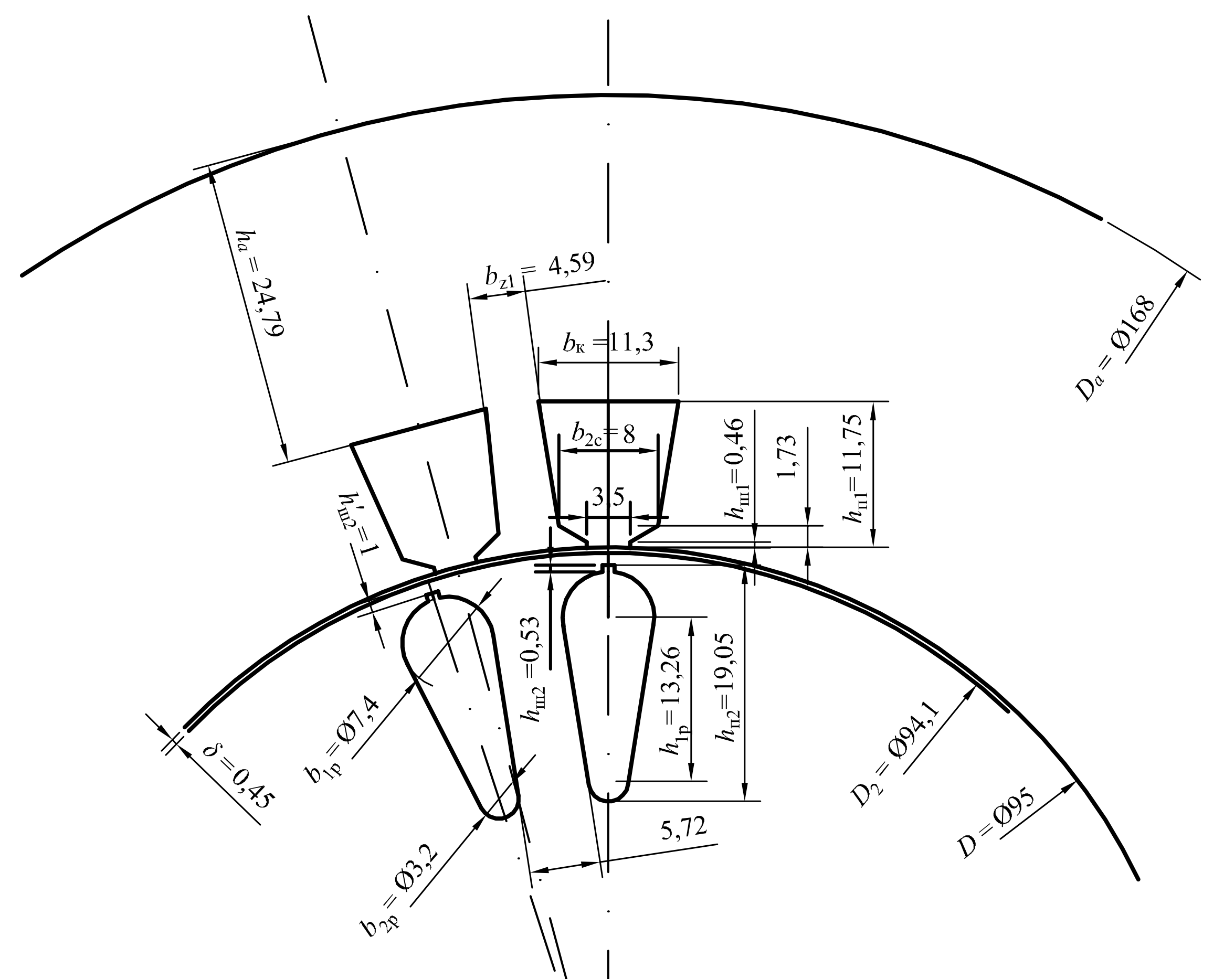
Рис. 7 – Пазы статора и ротора
Табл. 3
Паз | Материал | Толщина, мм | Число слоев | Односторонняя толщина
1 | Имидофлекс | 0.25 | 1 | 0.25
2 | Имидофлекс | 0.25 | 1 | 0.25
3 | Провод ПЭТМ/ ТУ 16.50.5370-78 | — | — | —

2.6. Расчет намагничивающего тока
- Значение индукции B_{j} :
[расчетная высота ярма ротора при 2p = 2:
]
- Магнитное напряжение воздушного зазора:
[ где ]

- Магнитное напряжение зубцовых зон:
Статора
Ротора
[по табл. П11А, для стали 2013
]
- Коэффициент насыщения зубцовой зоны
- Магнитные напряжения ярм статора и ротора:
[по табл. П11А H_{a} = 709 A/м при В_{a} = 1.5 Тл; H_{j} = 504 A/м при В_{j} = 1.32 Тл]

[k_{B} = 0.23 по табл. П10А]

- Магнитное напряжение на пару полюсов:
- Коэффициент насыщения магнитной цепи:
- Намагничивающий ток:
Относительное значение:

2.7. Параметры рабочего режима
- Активное сопротивление фазы обмотки статора:
Для класса нагревостойкости изоляции расчетная ϑ_{расч.} = 115○С
Для меди
Длина проводников фазы обмотки:
[где В = 0.01 м; k_{л} = 1.2, по табл. П13А]
Длина вылета лобовой части катушки:
где k_{выл} = 0.26 по табл. П13А.
Относительное значение:
- Активное сопротивление фазы обмотки ротора:
[
где для алюминиевой обмотки ротора ]
Приводим r₂ к числу витков обмотки статора:
Относительное значение:
- Индуктивное сопротивление фазы обмотки статора:
где
где β = 1 – для однослойных обмоток
где
[ и по рис. П14Б; ]
Относительное значение:
- Индуктивное сопротивление фазы обмотки ротора:
где
[
]
Приводим x₂ к числу витков статора:
Относительное значение:

2.8. Расчет потерь
- Основные потери в стали:
[ для стали 2013 по табл. П14А]
- Поверхностные потери в роторе:
где k₀₂ = 1.5 [с. 207, 2].
для
- Пульсационные потери в зубцах ротора:

- Сумма добавочных потерь стали:
- Полные потери в стали:
- Механические потери:
[для двигателей 2р = 2: ]
- Добавочные потери при номинальном режиме:
- Холостой ход двигателя:
где ,

2.9. Расчет рабочих характеристик
- Последовательно включенные сопротивления схемы замещения
Активная составляющая тока синхронного холостого хода

Потери, не меняющиеся при изменении скольжения:
Принимаем и рассчитываем рабочие характеристики, задаваясь скольжением
Результаты расчета приведены в табл. 4.
Характеристики представлены на рис. 8.

Табл. 4
№ п/п | Расчетная формула | Ед. изм. | Скольжение
№ п/п | Расчетная формула | Ед. изм. | 0.005 | 0.01 | 0.015 | 0.02 | 0.025
1 |  | Ом | 134.190 | 67.095 | 44.730 | 33.548 | 26.838
2 |  | Ом | 0 | 0 | 0 | 0 | 0
3 |  | Ом | 135.190 | 68.095 | 45.730 | 34.548 | 27.838
4 |  | Ом | 6.663 | 6.663 | 6.663 | 6.663 | 6.663
5 |  | Ом | 135.354 | 68.420 | 46.213 | 35.184 | 28.624
6 |  | А | 1.950 | 3.859 | 5.713 | 7.503 | 9.223
7 |  | — | 0.999 | 0.995 | 0.990 | 0.982 | 0.973
8 |  | — | 0.049 | 0.097 | 0.144 | 0.189 | 0.233
9 |  | А | 2.180 | 4.072 | 5.885 | 7.600 | 9.202
10 |  | А | 2.959 | 3.239 | 3.687 | 4.284 | 5.010
11 |  | А | 3.675 | 5.203 | 6.944 | 8.724 | 10.477
12 |  | кВт | 2.013 | 3.982 | 5.896 | 7.743 | 9.518
13 |  | кВт | 1.727 | 3.225 | 4.661 | 6.019 | 7.288
14 |  | кВт | 0.048 | 0.096 | 0.171 | 0.269 | 0.388
15 |  | кВт | 0.008 | 0.030 | 0.066 | 0.114 | 0.172
16 |  | кВт | 3.876 | 7.768 | 13.837 | 21.837 | 31.495
17 |  | кВт | 0.357 | 0.432 | 0.549 | 0.703 | 0.890
18 |  | кВт | 1.369 | 2.793 | 4.112 | 5.316 | 6.398
19 |  | — | 0.793 | 0.866 | 0.882 | 0.883 | 0.878
20 |  | — | 0.593 | 0.783 | 0.847 | 0.871 | 0.878

Расчет и построение круговой диаграммы:
Масштаб тока:
где D_{к} – диаметр круговой диаграммы D_{к} = 200 ÷ 250 мм.
Масштаб мощности:
Круговая диаграмма приведена на рис. 9.
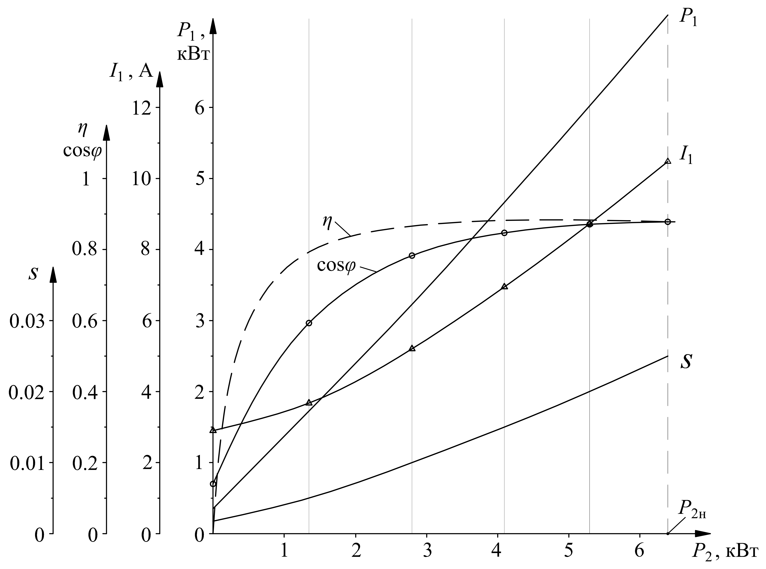
Рис. 8 – Рабочие характеристики
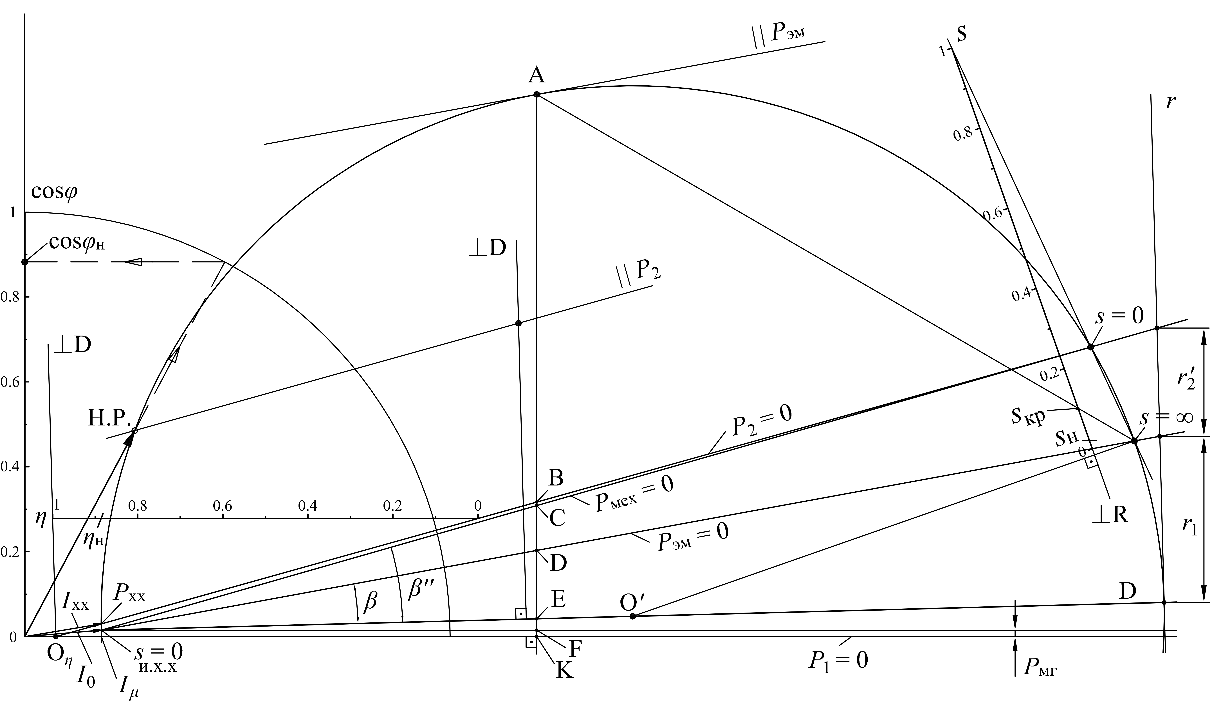
Рис.9 – Векторная диаграмма
2.10. Расчет пусковых характеристик
- Расчет пусковых характеристик. Рассчитываем точки характеристик, соответствующие скольжению s = 1.
Параметры с учетом вытеснения тока :
Для [рис. П8Б]; [рис. П9Б].
Активное сопротивление обмотки ротора:
где
Приведенное сопротивление ротора с учетом действия эффекта вытеснения тока:
Индуктивное сопротивление обмотки ротора:
Ток ротора приближенно без учета влияния насыщения:
- Учет влияния насыщения на параметры. Принимаем для s = 1 коэффициент насыщения

[по рис. П10Б для В_{φδ} = 4.054 Тл: х_{δ} = 0.58]
Коэффициент магнитной проводимости пазового рассеяния обмотки статора с учетом влияния насыщения:
Коэффициент магнитной проводимости дифференциального рассеяния обмотки статора с учетом влияния насыщения:
Индуктивное сопротивление фазы обмотки статора с учетом влияния насыщения:
где
Коэффициент магнитной проводимости пазового рассеяния ротора с учетом влияния насыщения и вытеснения тока:
Коэффициент магнитной проводимости дифференциального рассеяния обмотки статора с учетом влияния насыщения:
Приведенное индуктивное сопротивление фазы обмотки ротора с учетом влияния вытеснения тока и насыщения:
где

Сопротивление взаимной индукции обмоток в пусковом режиме:
Расчет токов и моментов:
Критическое скольжение:
где

Табл. 5
№ п/п | Расчетная формула | Скольжение
№ п/п | Расчетная формула | 1 | 0.5
1 |  | 1.181 | 0.835 | 0.419
2 | φ | 0.17 | 0 | 0
3 |  | 0.94 | 1 | 1
4 |  | 1.17 | 1 | 1
5 |  | 1.14 | 1 | 1
6 |  | 0.723 | 0.634 | 0.634
7 |  | 0.601 | 0.611 | 0.681
8 |  | 2.102 | 2.135 | 2.381
9 |  | 2.068 | 2.103 | 2.532
10 |  | 1.579 | 1.634 | 2.157
11 |  | 1.913 | 2.467 | 6.306
12 |  | 3.671 | 3.763 | 4.729
13 |  | 63.769 | 58.677 | 33.5
14 |  | 49.786 | 47.55 | 32.5
15 |  | 1.3 | 1.9 | 2.5
16 |  | 6.2 | 5.7 | 3.26

Пусковые характеристики приведены на рис. 10.

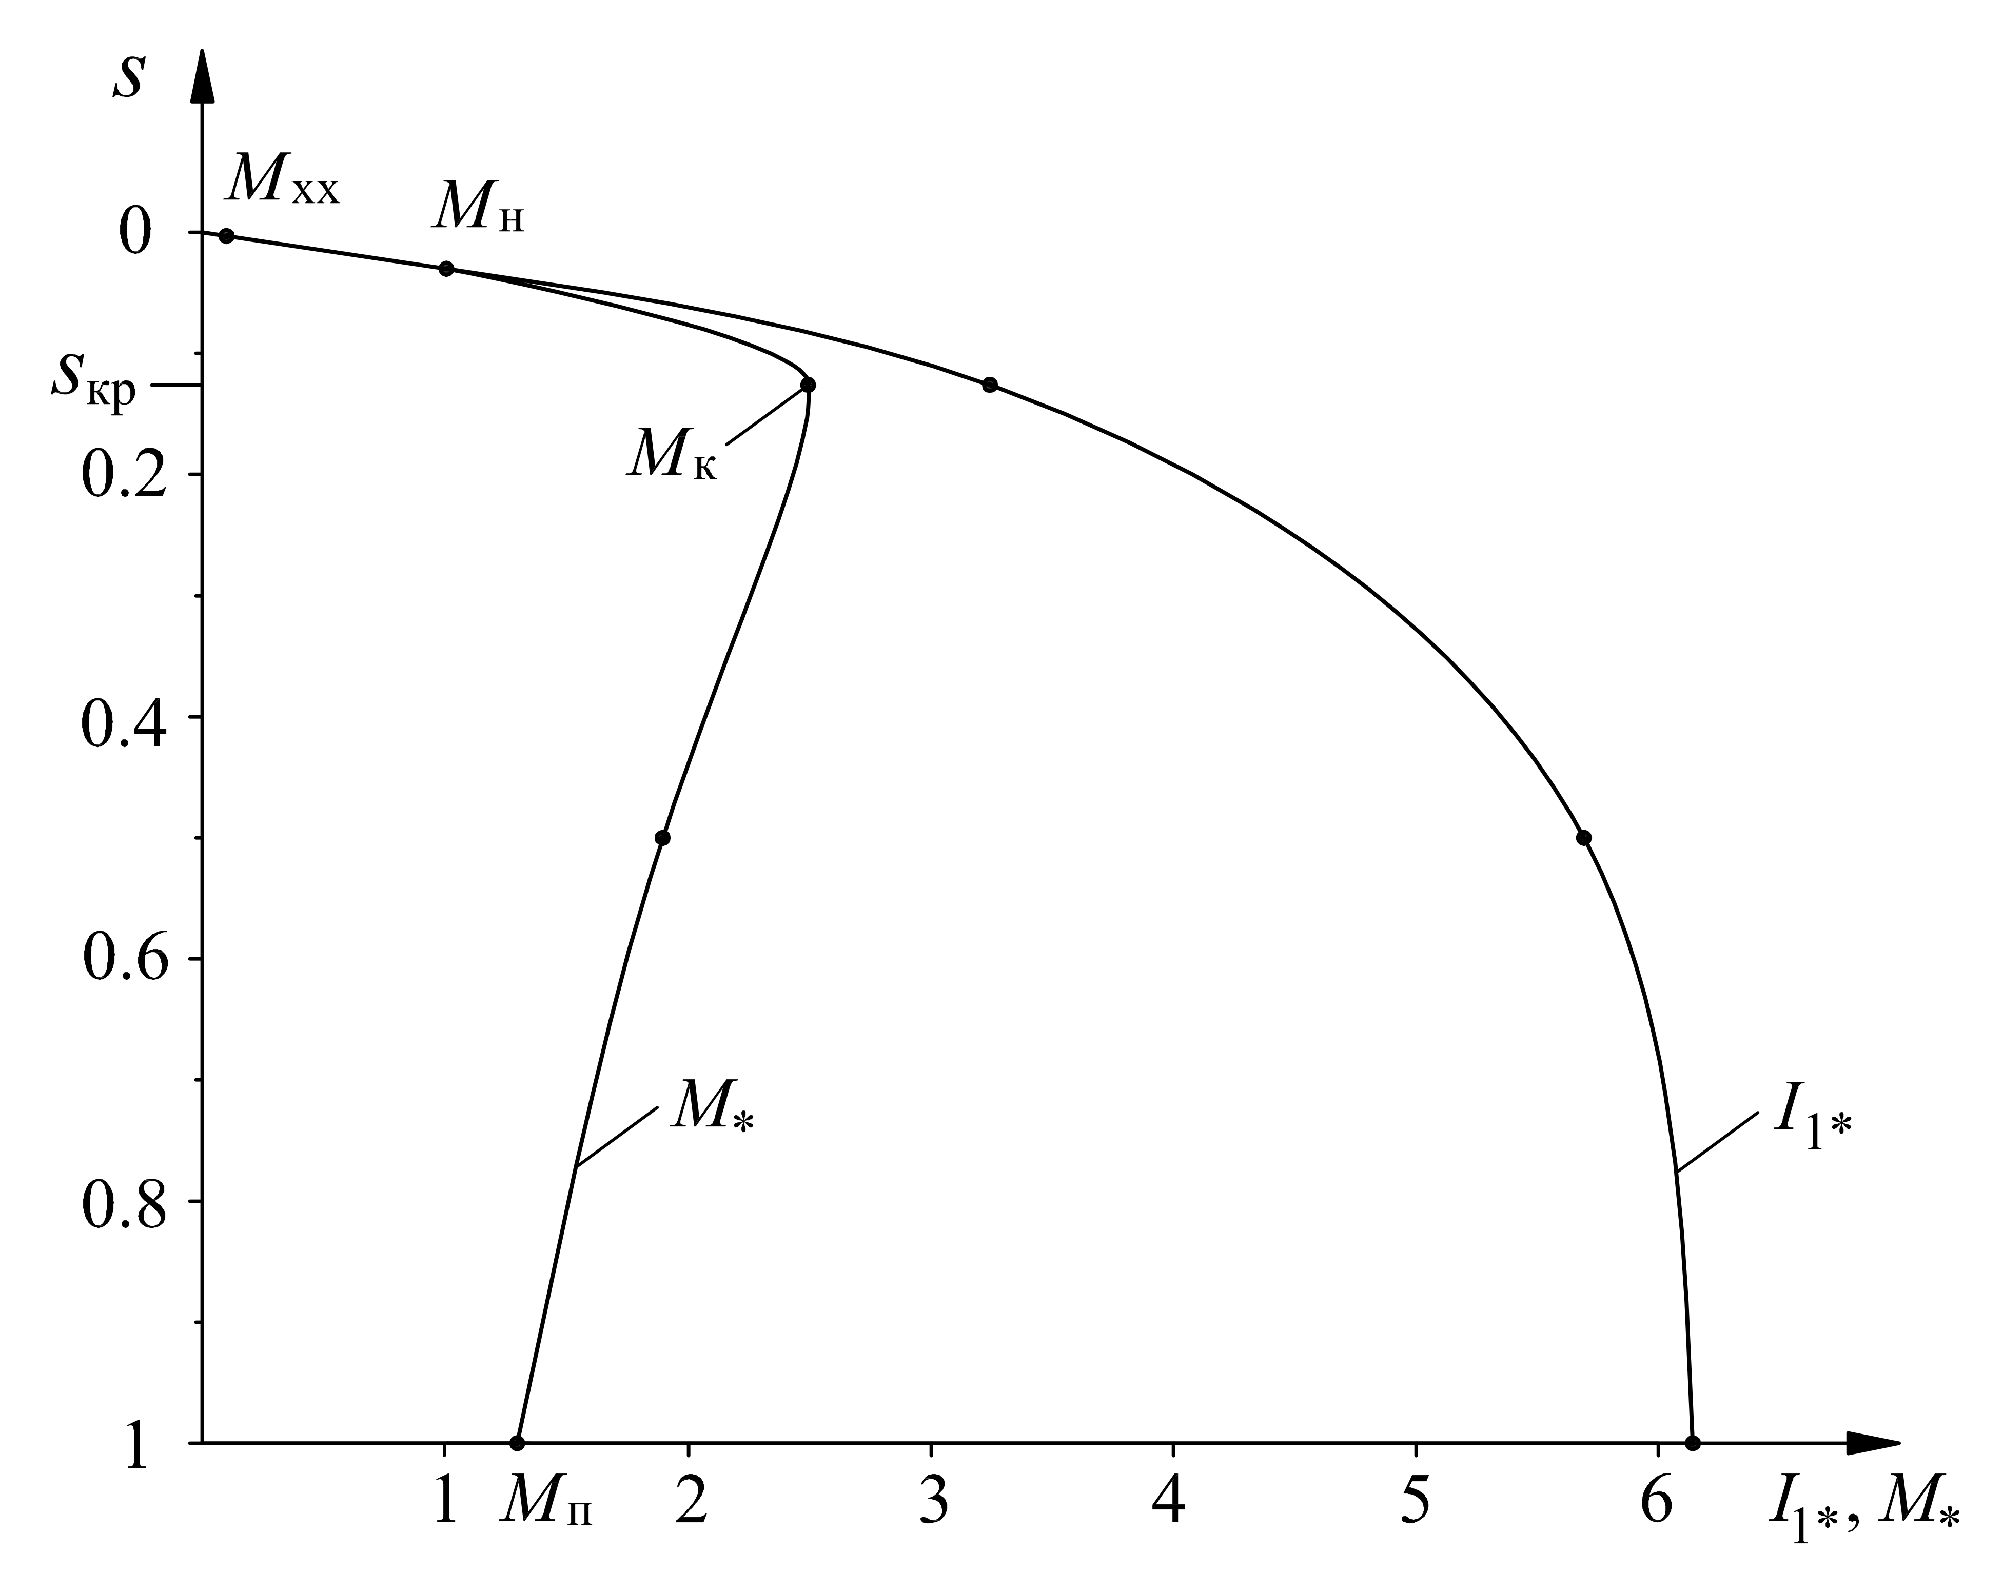
Рис. 10 – Пусковые характеристики

2.11. Тепловой расчет
- Превышение температуры внутренней поверхности сердечника статора над температурой воздуха внутри двигателя.
[по табл. П15А, K = 0.22; по рис. П13Б, α₁ = 170 Вт/(м²·○С);
]
Перепад температуры в изоляции пазовой части обмотки статора:
[где ;
для изоляции класса нагревостойкости В: по рис. П11Б для ]
[
]
Превышение температуры наружной поверхности лобовых частей над температурой воздуха внутри машины:
Среднее превышение температуры обмотки статора над температурой воздуха внутри машины:

Превышение температуры воздуха внутри машины над температурой окружающей среды:

где П_{р} = 0.2 м² для h = 100 мм по рис. П12Б;
α_{в} = 23.5 Вт/(м²·○С);
D_{a} = 0.168 по рис. П13Б.

Среднее превышение температуры обмотки статора над температурой окружающей среды:
2.12. Расчет вентиляции
- Требуемый для охлаждения расход воздуха:
[ m = 3 для двигателя с 2p = 2, тогда
]
Расход воздуха, обеспечиваемый наружным вентилятором:

2.13. Заключение
В данной работе проводилось исследование увеличения частоты питающего напряжения на характеристики асинхронного двигателя. В работе принята частота f = 60 Гц, что в 1,2 раза больше промышленной частоты сети, для которой даны справочные данные. При увеличении частоты возрастают индуктивные сопротивления, что приведет к уменьшению диаметра окружности круговой диаграммы . Для того, чтобы величина максимального момента при частоте 60 Гц осталась на уровне соответствующему 50 Гц, необходимо увеличить фазное напряжение так же в 1,2 раза до U_{1н} = 264 В.
В данной работе частота питающего напряжения f = 60 Гц, номинальное фазное напряжение U_{1н} = 264 В.
Для сравнения в табл. 6 и 7 представлены расчитанные в данной работе параметры спроектированного двигателя, а также справочные данные серийного асинхронного двигателя АИР100L2У3.
Табл.6
Двигатель  АИР100L2У3 | f,  Гц | U_{1ф},  В | B_{δ} | η | cosφ | M_{к} | M_{п} | i_{п} | s_{н} | h_{п2},  мм | b_{р1},  мм | b_{р2},  мм
серийный | 50 | 220 | 0.68 | 0.875 | 0.91 | 2.5 | 2 | 7.5 | 0.034 | 16.5 | 7.4 | 3.2
расчетный | 60 | 264 | 0.68 | 0.875 | 0.878 | 2.5 | 1.3 | 6.2 | 0.025 | 20.05 | 7.4 | 4

Табл.7
Двигатель  АИР100L2У3 | x_{μ*} | I _{μ*} | r_{1*} | r'_{2*} | x_{1*} | x'_{2*}
серийный | 3.8 | 0.263 | 0.05 | 0.036 | 0.054 | 0.11
расчетный | 4.25 | 0.27 | 0.047 | 0.025 | 0.113 | 0.139

При сопоставлении расчетных данных и данных серийного двигателя видно, что пусковой момент (М_{п}) расчетного меньше пускового момента серийного двигателя на 30%. Это связано с тем, что высота паза (h_{п2}) расчетной машины, больше соответствующего размера серийной, что привело к уменьшению активного сопротивления роторной обмотки r'_{2*}, к уменьшению скольжения (т.к. s_{н} ≈ r'_{2*}), а также уменьшению пускового момента:
.
Кроме того, уменьшение М_{п} вызвано уменьшением пускового тока (i_{п}), в следствие, увеличения индуктивного сопротивления x_{1*}. Возрастание индуктивного сопротивления x_{1*}, главным образом, связано с существенным увеличением λ_{д1} ≡ k'_{ск}.

3. СПИСОК ИСПОЛЬЗОВАННЫХ ИСТОЧНИКОВ

1. Проектирование электрических машин: Учебник для вузов / И.П. Копылов, Б.К. Клоков, В.П. Морозкин, Б.Ф. Токарев; Под ред. И.П. Копылова. – 3-е изд., испр. и доп. – М.: Высш. шк., 2011. – 761 с.
2. Проектирование электрических машин: Учебное пособие для вузов / Копылов И.П., Горяинов Ф.А., Клоков Б. К., Морозкин В. П., Токарев Б. Ф.; Под ред. Копылов И.П.– Москва: «Энергия», 2011. – 496 с., ил.
3. Проектирование электрических машин: Учебник для вузов / О.Д. Гольдберг, Я.С. Гурин, И.С. Свириденко; Под ред. О.Д. Гольдберга. – 2-е изд., перераб. и доп. – М.: Высш. шк., 2012. – 430 с.
4. Электрические машины: Учебник для вузов. Копылов И.П. – 3-изд., исправленное – Москва: Высшая школа, 2012.-607 с.

Приложение А

Таблица П1А
Внешние диаметры статоров асинхронных
двигателей различных высот оси вращения
h, мм | 56 | 63 | 71 | 80 | 90 | 100 | 112 | 132 | 160 | 180 | 200 | 225
D_{a}, мм | 89 | 100 | 116 | 131 | 149 | 168 | 191 | 225 | 272 | 313 | 349 | 392

Таблица П2А
Отношение К_{D} = D/D_{a}, в асинхронных двигателях
в зависимости от числа полюсов
2p | 2 | 4 | 6 | 8
К_{D} | 0,52 ÷ 0,6 | 0,62 ÷ 0,68 | 0,7 ÷ 0,72 | 0,72 ÷ 0,75

Таблица П3А
Коэффициент распределения k_{р} трехфазных обмоток
с фазной зоной 60◦.
Номер гармоники | Число пазов на полюс и фазу q
Номер гармоники | 2 | 3 | 4 | 5 | 6 | ∞
1 | 0,966 | 0,96 | 0,958 | 0,957 | 0,957 | 0.955
5 | 0,259 | 0,217 | 0,205 | 0,2 | 0,197 | 0,191
7 | 0,259 | 0,177 | 0,158 | 0,149 | 0,145 | 0,136
11 | 0.966 | 0,177 | 0,126 | 0,11 | 0,102 | 0,087
13 | 0,966 | 0,217 | 0,126 | 0,102 | 0,084 | 0,073

Таблица П4А
Диаметр и площади поперечного сечения круглых медных
эмалированных проводов марок ПЭТВ и ПЭТ-155
Номинальный диаметр неизолированного провода, мм² | Среднее значение диаметра изолированного провода, мм | Площадь поперечного сечения неизолированного провода, мм²
0,08 | 0,1 | 0,00502
0,09 | 0,11 | 0,00636
0,1 | 0,122 | 0,00785
0,112 | 0,134 | 0,00985
0,125 | 0,147 | 0,01227
(0,132) | 0,154 | 0,01368
0,14 | 0,162 | 0,01539
0,15 | 0,18 | 0,01767
0,16 | 0,19 | 0,0201
0,17 | 0,2 | 0,0227
0,18 | 0,21 | 0,0255
(0,19) | 0,22 | 0,0284
0,2 | 0,23 | 0,0314
(0,212) | 0,242 | 0,0353
0,224 | 0,259 | 0,0394
(0,236) | 0,271 | 0,0437
0,25 | 0,285 | 0,0491
(0,265) | 0,3 | 0,0552
0,28 | 0,315 | 0,0616
(0,3) | 0,335 | 0,0707
0,315 | 0,35 | 0,0779
0,335 | 0,37 | 0,0881
0,355 | 0,395 | 0,099
0,375 | 0,415 | 0,1104
0,4 | 0,44 | 0,1257
0,425 | 0,565 | 0,1419
0,45 | 0,49 | 0,159
(0,475) | 0,515 | 0,1772
0,5 | 0,545 | 0,1963
(0,53) | 0,585 | 0,221
0,56 | 0,615 | 0,246
0,6 | 0,655 | 0,283
0,63 | 0,69 | 0,312
(0,67) | 0,73 | 0,353
0,71 | 0,77 | 0,396
0,75 | 0,815 | 0,442
0,8 | 0,865 | 0,503
0,85 | 0,915 | 0,567
0,9 | 0,965 | 0,636
0,95 | 1,015 | 0,709
1 | 1,08 | 0,785
1,06 | 1,14 | 0,883
1,12 | 1,2 | 0,985
1,18 | 1,26 | 1,094
1,25 | 1,33 | 1,227
1,32 | 1,405 | 1,368
1,40 | 1,485 | 1,539
1,5 | 1,585 | 1,767
1,6 | 1,685 | 2,011
1,7 | 1,785 | 2,27
1,8 | 1,895 | 2,54
1,9 | 1,995 | 2,83
2 | 2,095 | 3,14
2,12 | 2,22 | 3,53
2,24 | 2,34 | 3,94
2,36 | 2,46 | 4,36
2,5 | 2,6 | 4,91

Таблица П5А
Способы изолирования листов электротехнической стали
и коэффициенты заполнения сталью магнитопроводов статора и ротора
асинхронных двигателей
Высота оси вращения | U,В | Марка стали | Статор |  | Короткозамкнутый ротор |  | Фазный ротор
Высота оси вращения | U,В | Марка стали | Способ изолирования листов | k_{c} | Способ изолирования листов | k_{c} | Способ изолирования листов | k_{c}
50-250 | ≤660 | 2013 | Оксидирование | 0,97 | Оксидирование | 0,97 | – | –
280-355 | ≤660 | 2312 | Лакировка | 0,95 | Оксидная пленка | 0,97 | Лакировка | 0,95
400-560 | 6000 | 2411 | Лакировка | 0,95 | Лакировка | 0,95 | Лакировка | 0,95

Таблица П6А
Средние значения ширины шлица полузакрытых
пазов статора b_{ш} , мм
h, мм | Число полюсов двигателя 2р
h, мм | 2 | 4 | 6-8 | 10 | 12
50-63 | 1,8 | 1,8 | 1,8 | — | —
71 | 2 | 2 | 2 | — | —
80, 90 | 3 | 3 | 2,7 | — | —
100, 112 | 3,5 | 3,5 | 3 | — | —
132 | 4 | 3,5 | 3,5 | — | —
160-250 | 4 | 3,7 | 3,7 | — | —
280-315 | — | — | — | 4 | 4
Таблица П7А
Припуски по ширине и высоте паза
Высота оси вращения h, мм | Припуски, мм
Высота оси вращения h, мм | по ширине паза Δb_{п} | По высоте паза Δh_{п}
50 – 132 | 0,1 | 0,1
160 – 250 | 0,2 | 0,2
280 – 355 | 0,3 | 0,3
400 – 500 | 0,4 | 0,4

Таблица П8А
Изоляция обмотки статоров асинхронных двигателей
с высотой оси вращения до 250 мм на напряжение до 660 В
Рисунок | Тип обмотки | Высота оси вращения, мм | Позиция | Наименование материала изоляции (пленкостеклопласт) |  | Толщина материала, мм | Число слоев | Одностор. толщина, мм
 |  |  |  | Класс нагревостойкости |  | Толщина материала, мм | Число слоев | Одностор. толщина, мм
 |  |  |  | В | F H | Толщина материала, мм | Число слоев | Одностор. толщина, мм
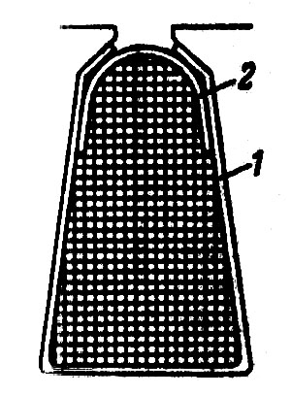 | Однослойная | 50-80 | 1 | Изофлекс | Имидофлекс | 0,2 | 1 | 0,2
 | Однослойная | 50-80 | 2 | Изофлекс | Имидофлекс | 0,3 | 1 | 0,3
 | Однослойная | 90-132 | 1 | То же | То же | 0,25 | 1 | 0,25
 | Однослойная | 90-132 | 2 | То же | То же | 0,35 | 1 | 0,35
 | Однослойная | 160 | 1 | « | « | 0,4 | 1 | 0,4
 | Однослойная | 160 | 2 | « | « | 0,5 | 1 | 0,5
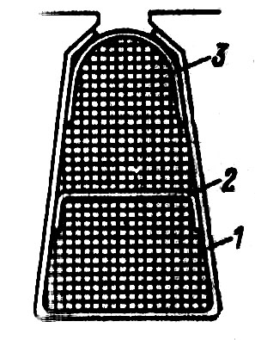 | Двухслойная | 180-250 | 1 | « | « | 0,4 | 1 | 0,4
 | Двухслойная | 180-250 | 2 | « | « | 0,4 | 1 | 0,4
 | Двухслойная | 180-250 | 3 | « | « | 0,5 | 1 | 0,5

Таблица П9А
Рекомендуемые числа пазов роторов
асинхронных двигателей с короткозамкнутым ротором
2р | Число пазов статора | Число пазов ротора
2р | Число пазов статора | без скоса пазов |  | со скосом пазов
2 | 12 | 9*, 15* |  | —
2 | 18 | 11*, 12*. 15*, 21*, 22 |  | 14*, (18), 19*, 22*, 26, 28*, (30), 31,33, 34, 35
2 | 24 | 15* (16)*, 17*, 19, 32 |  | 18,20,26,31,33,34,35
2 | 30 | 22,38 |  | (18), 20, 21,23, 24, 37, 39, 40 25, 27, 29, 43,
2 | 36 | 26, 28, 44, 46 |  | 25,27,29,43,45, 47
2 | 42 | 32, 33, 34, 50, 52 |  | —
2 | 48 | 38, 40, 56, 58 |  | 37.39.41.55.57.59
4 | 12 |  | 9* |  | 15*
4 | 18 |  | 10*. 14* |  | 18*, 22*
4 | 24 |  | 15*, 16*, 17, (32) |  | 16, 18, (20), 30, 33, 34, 35, 36
4 | 36 |  | 26, 44, 46 |  | (24), 27, 28, 30, (32), 34, 45, 48
4 | 42 |  | (34), (50), 52, 54 |  | (33), 34, (38), (51), 53
4 | 48 |  | 34, 38, 56, 58, 62, 64 |  | (36), (38), (39), 40, (44), 57, 59
4 | 60 |  | 50, 52, 68, 70, 74 |  | 48,49,51,56,64,69,71
4 | 72 |  | 62. 64. 80. 82. 86 |  | 61.63.68.76.81.83
6 | 36 |  | 26, 46, (48) |  | 28*, 33, 47, 49, 50
6 | 54 |  | 44, 50, 64, 66, 68 |  | 42,43,51,65,67
6 | 72 |  | 56, 58, 62, 82, 84, 86, 88 |  | 57,59,60,61,83,85,87,90
6 | 90 |  | 74, 76, 78, 80, 100,102,  104 |  | 75,77,79,101,103,105
8 | 48 |  | (34), 36, 44, 62, 64 |  | 35,44,61,63,65
8 | 72 |  | 56, 58, 86, 88, 90 |  | 56, 57, 59, 85, 87, 89
8 | 84 |  | 66, (68), 70, 98, 100, 102, 104 |  | (68), (69), (71), (97), (99), (101)
8 | 96 |  | 78.82.110.112. 114 |  | 79.80.81.83.109.111.113
10 | 60 |  | 44, 46, 74, 76 |  | 57, 69, 77, 78, 79
10 | 90 |  | 68, 72, 74, 76,104, 106, 108, 110, 112,114 |  | 70,71,73,87,93,107,109
10 | 120 |  | 86, 88, 92, 94, 96, 98, 102, 104, 106,  134, 136, 138, 140, 142, 146 |  | 99,101,103,117,123,137,139
12 | 72 |  | 56, 64, 80, 88 |  | 69,75,80,89,91,92
12 | 90 |  | 68,70.74,88,98,106, 108,110 |  | (71), (73), 86, 87, 93, 94, (107), (109)
12 | 108 |  | 86, 88, 92, 100, 116, 124, 128, 130, 132 |  | 84,89,91,104,105,111,112,125,127
12 | 144 |  | 124, 128, 136, 152, 160, 164, 166, 168, 170, 172 |  | 125, 127, 141, 147, 161, 163

Таблица П10А
Значения коэффициента k_{в} для расчета
диаметра вала асинхронных двигателей
h, мм | 50...63 | 71. ..250 | 280...355 |  | 400.. .500
2p | 2...6 | 2...8 | 2 | 4...12 | 4 | 6 | 8...12
k_{B} | 0,19 | 0,23 | 0,22 | 0,23 | 0,2 | 0,23 | 0,25

Таблица П11А
Кривая намагничивания для зубцов асинхронных двигателей
(сталь 2013)
В, Тл | 0 | 0,01 | 0,02 | 0,03 | 0,04 | 0,05 | 0,06 | 0,07 | 0,08 | 0,09
В, Тл | H, А/м
0,4 | 124 | 127 | 130 | 133 | 136 | 138 | 141 | 144 | 147 | 150
0,5 | 154 | 157 | 160 | 164 | 167 | 171 | 174 | 177 | 180 | 184
0,6 | 188 | 191 | 194 | 198 | 201 | 205 | 208 | 212 | 216 | 220
0,7 | 223 | 226 | 229 | 233 | 236 | 240 | 243 | 247 | 250 | 253
0,8 | 256 | 259 | 262 | 265 | 268 | 271 | 274 | 277 | 280 | 283
0,9 | 286 | 290 | 293 | 297 | 301 | 304 | 308 | 312 | 316 | 320
1 | 324 | 329 | 333 | 338 | 342 | 346 | 350 | 355 | 360 | 365
1,1 | 370 | 375 | 380 | 385 | 391 | 396 | 401 | 406 | 411 | 417
1.2 | 424 | 430 | 436 | 442 | 448 | 455 | 461 | 467 | 473 | 479
1.3 | 486 | 495 | 504 | 514 | 524 | 533 | 563 | 574 | 584 | 585
1,4 | 586 | 598 | 610 | 622 | 634 | 646 | 658 | 670 | 683 | 696
1,5 | 709 | 722 | 735 | 749 | 763 | 777 | 791 | 805 | 820 | 835
1.6 | 850 | 878 | 906 | 934 | 962 | 990 | 1020 | 1050 | 1080 | 1110
1,7 | 1150 | 1180 | 1220 | 1250 | 1290 | 1330 | 1360 | 1400 | 1440 | 1480
1,8 | 1520 | 1570 | 1620 | 1670 | 1720 | 1770 | 1830 | 1890 | 1950 | 2010
1,9 | 2070 | 2160 | 2250 | 2340 | 2430 | 2520 | 2640 | 2760 | 2890 | 3020
2 | 3150 | 3320 | 3500 | 3680 | 3860 | 4040 | 4260 | 4480 | 4700 | 4920

ТаблицаП12А
Кривая намагничивания для ярма асинхронных двигателей
(сталь 2013)
В, Тл | 0 | 0,01 | 0,02 | 0,03 | 0,04 | 0,05 | 0,06 | 0,07 | 0,08 | 0,09
В, Тл | H, А/м
0,4 | 52 | 53 | 54 | 55 | 56 | 58 | 59 | 60 | 67 | 62
0,5 | 64 | 65 | 66 | 67 | 69 | 71 | 72 | 74 | 76 | 78
0,6 | 80 | 81 | 83 | 85 | 87 | 89 | 91 | 93 | 94 | 97
0,7 | 100 | 102 | 104 | 106 | 108 | 111 | 113 | 115 | 118 | 121
0,8 | 124 | 126 | 129 | 132 | 135 | 138 | 140 | 143 | 146 | 149
0,9 | 152 | 155 | 158 | 161 | 164 | 168 | 171 | 174 | 177 | 181
1 | 185 | 188 | 191 | 195 | 199 | 203 | 206 | 209 | 213 | 217
1,1 | 221 | 225 | 229 | 233 | 237 | 241 | 245 | 245 | 253 | 257
1.2 | 262 | 267 | 272 | 277 | 283 | 289 | 295 | 301 | 307 | 313
1.3 | 320 | 327 | 334 | 341 | 349 | 357 | 365 | 373 | 382 | 391
1,4 | 400 | 410 | 420 | 430 | 440 | 450 | 464 | 478 | 492 | 506
1,5 | 520 | 542 | 564 | 586 | 608 | 630 | 654 | 678 | 702 | 726
1.6 | 750 | 788 | 826 | 864 | 902 | 940 | 982 | 1020 | 1070 | 1110
1,7 | 1150 | 1220 | 1290 | 1360 | 1430 | 1500 | 1600 | 1700 | 1800 | 1900

Таблица П13А
К расчёту размеров лобовых частей катушек всыпной обмотки
Число полюсов 2р | Катушки статора
Число полюсов 2р | Лобовые части не изолированы |  | Лобовые части изолированы лентой
Число полюсов 2р | К_{л} | К_{выл} | К_{л} | К_{выл}
2 | 1,2 | 0,26 | 1,45 | 0,44
4 | 1,3 | 0,4 | 1,55 | 0,5
6 | 1,4 | 0,5 | 1,75 | 0,62
≥ 8 | 1,5 | 0,5 | 1,9 | 0,72

Таблица П14А
Удельные потери в стали, Вт/кг, толщиной 0,5 мм
при индукции В = 1 Тл и частоте перемагничивания f = 50 Гц
Марка стали | Удельные потери, Вт/кг | Марка стали | Удельные потери, Вт/кг
2013 | 2,5…2,6 | 2312 | 1,75
2212 | 2,2 | 2412 | 1,3
2214 | 2

Таблица П15А
Средние значения коэффициента К
Исполнение двигателя по способу зашиты | Число полюсов двигателя 2р
 | 2 | 4 | 6 | 8 | 10 | 12
IP44 | 0,22 | 0,20 | 0,19 | 0,18 | 0,17 | 0,16
IP23 | 0.84 | 0.80 | 0,78 | 0,76 | 0.74 | 0.72

Таблица П16А
Геометрические размеры двигателей серии АИР
Тип | СТАТОР |  |  |  |  |  |  |  |  |  |  |  |  |  |  |  |  |  |  |  | РОТОР
Тип | 2р | D_{a} | D | l_{δ} | δ | Z₁ | Z₂ | b_{2с} | b_{1с} | h_{п1} | h_{ш1} | b_{ш1} | y | u_{п} | n | a | d_{эл} | d_{из} | k_{об} | l_{ср} | b_{1р} | b_{2р} | h_{п2} | h_{ш2} | b_{ш2} | h’_{ш2} | a_{k} | b_{k} | b_{ск}
АИР50B2У3 | 2 | 81 | 41 | 50 | 0,25 | 12 | 9 | 8,7 | 10,9 | 10,1 | 0,5 | 1,8 | 1-8 | 394 | 1 | 1 | 0,31 | 0,345 | 0,966 | 294 | 5,8 | 3,1 | 8,2 | 0,75 | 1 | — | 8,1 | 8 | —
АИР50A2У3 | 2 | 81 | 41 | 42 | 0,25 | 12 | 9 | 8,7 | 10,9 | 10,1 | 0,5 | 1,8 | 2-7 | 450 | 1 | 1 | 0,27 | 0,305 | 0,966 | 294 | 5,8 | 3,1 | 8,2 | 0,75 | 1 | — | 8,1 | 8 | —
АИР50A4У3 | 4 | 81 | 46 | 42 | 0,25 | 12 | 15 | 9,7 | 12,4 | 11,5 | 0,5 | 1,8 | 1-4 | 635 | 1 | 1 | 0,27 | 0,305 | 0,966 | 230 | 4,2 | 1,5 | 9,4 | 0,75 | 1 | — | 4,6 | 9,5 | 9,5
АИР50B4У3 | 4 | 81 | 46 | 50 | 0,25 | 12 | 15 | 9,7 | 12,4 | 11,5 | 0,5 | 1,8 | 1-4 | 500 | 1 | 1 | 0,31 | 0,345 | 0,966 | 246 | 4,2 | 1,5 | 9,4 | 0,75 | 1 | — | 4,6 | 9,5 | 9,5
АИР56A2У3 | 2 | 89 | 48 | 47 | 0,25 | 24 | 18 | 4,5 | 5,89 | 8,5 | 0,5 | 1,8 | 1-12 | 166 | 1 | 1 | 0,29 | 0,325 | 0,958 | 306 | 4,1 | 1,5 | 10,2 | 0,5 | 1 | — | 9,5 | 9,5 | 6,3
АИР56B2У3 | 2 | 89 | 48 | 56 | 0,25 | 24 | 18 | 4,5 | 5,8 | 8,5 | 0,5 | 1,8 | 2-11 | 143 | 1 | 1 | 0,33 | 0,365 | 0,958 | 324 | 4,1 | 1,5 | 10,2 | 0,5 | 1 | — | 9,5 | 9,5 | 6,3
АИР56A4У3 | 4 | 89 | 55 | 47 | 0,25 | 24 | 18 | 4,8 | 6,4 | 10,3 | 0,5 | 1,8 | 1-8 | 254 | 1 | 1 | 0,29 | 0,325 | 0,966 | 257 | 4,4 | 1,5 | 10,8 | 0,5 | 1 | — | 4,2 | 11,8 | 7,2
АИР56B4У3 | 4 | 89 | 55 | 56 | 0,25 | 24 | 18 | 4,8 | 6,4 | 10,3 | 0,5 | 1,8 | 2-7 | 203 | 1 | 1 | 0,33 | 0,365 | 0,966 | 275 | 4,4 | 1,5 | 10,8 | 0,5 | 1 | — | 4,2 | 11,8 | 7,2
АИР63A2У3 | 2 | 100 | 54 | 56 | 0,3 | 24 | 18 | 4,8 | 6,3 | 9,5 | 0,5 | 1,8 | 1-12 | 126 | 1 | 1 | 0,38 | 0,42 | 0,958 | 330 | 4,4 | 1,9 | 10,5 | 0,5 | 1 | — | 9,5 | 10,8 | 7,1
АИР63B2У3 | 2 | 100 | 54 | 65 | 0,3 | 24 | 18 | 4,8 | 6,3 | 9,5 | 0,5 | 1,8 | 2-11 | 101 | 1 | 1 | 0,44 | 0,48 | 0,958 | 350 | 4,4 | 1,9 | 10,5 | 0,5 | 1 | — | 9,5 | 10,8 | 7,1
АИР63A4У3 | 4 | 100 | 61 | 56 | 0,25 | 24 | 18 | 4,7 | 6,5 | 10,9 | 0,5 | 1,8 | 1-8 | 169 | 1 | 1 | 0,38 | 0,42 | 0,966 | 272 | 4,4 | 1,5 | 11,5 | 0,5 | 1 | — | 4,5 | 11,8 | 8
АИР63B4У3 | 4 | 100 | 61 | 65 | 0,25 | 24 | 18 | 4,7 | 65 | 10,9 | 0,5 | 1,8 | 2-7 | 137 | 1 | 1 | 0,41 | 0,45 | 0,966 | 290 | 4,4 | 1,5 | 11,5 | 0,5 | 1 | — | 4,5 | 11,8 | 8
АИР63A6У3 | 6 | 100 | 65 | 56 | 0,25 | 36 | 28 | 3,5 | 4,9 | 11,4 | 0,5 | 1,8 | 1-8 | 170 | 1 | 1 | 0,33 | 0,365 | 0,966 | 244 | 3,4 | 1,5 | 11,4 | 0,5 | 1 | — | 3,7 | 12 | 5,7
АИР63B6У3 | 6 | 100 | 65 | 75 | 0,25 | 36 | 28 | 3,5 | 4,9 | 11,4 | 0,5 | 1,8 | 2-7 | 131 | 1 | 1 | 0,41 | 0,45 | 0,966 | 282 | 3,4 | 1,5 | 11,4 | 0,5 | 1 | — | 3,7 | 12 | 5,7
АИР71A2У3 | 2 | 116 | 65 | 74 | 0,35 | 24 | 20 | 5,9 | 7,5 | 9,8 | 0,5 | 2 | 1-12, 2-11 | 89 | 1 | 1 | 0,53 | 0,585 | 0,958 | 420 | 5 | 2,5 | 11,8 | 0,5 | 1 | — | 11,5 | 13,2 | 8,5
АИР71B2У3 | 2 | 116 | 65 | 74 | 0,35 | 24 | 20 | 5,9 | 7,5 | 9,8 | 0,5 | 2 | 1-8, 2-7 | 73 | 1 | 1 | 0,59 | 0,645 | 0,958 | 438 | 5 | 2,5 | 11,8 | 0,5 | 1 | — | 11,5 | 13,2 | 8,5
АИР71A4У3 | 4 | 116 | 70 | 65 | 0,24 | 24 | 17 | 5,2 | 7,3 | 12,1 | 0,5 | 2 | 1-8 | 113 | 1 | 1 | 0,53 | 0,585 | 0,966 | 336 | 5 | 1,5 | 12,6 | 0,5 | 1 | — | 5 | 13 | 9,2
АИР71B4У3 | 4 | 116 | 70 | 74 | 0,24 | 24 | 17 | 5,2 | 7,3 | 12,1 | 0,5 | 2 | 2-7 | 95 | 1 | 1 | 0,57 | 0,625 | 0,966 | 354 | 5 | 1,5 | 12,6 | 0,5 | 1 | — | 5 | 13 | 9,2
АИР71A6У3 | 6 | 116 | 76 | 90 | 0,25 | 36 | 28 | 3,9 | 5,5 | 12,7 | 0,5 | 2 | 1-6 | 114 | 1 | 1 | 0,47 | 0,51 | 0,966 | 300 | 3,8 | 1,9 | 11,4 | 0,5 | 1 | — | 4 | 13 | 6,6
АИР71B6У3 | 6 | 116 | 76 | 74 | 0,25 | 36 | 28 | 3,9 | 5,5 | 12,7 | 0,5 | 2 | 2-5 | 147 | 1 | 1 | 0,53 | 0,585 | 0,966 | 350 | 3,8 | 1,9 | 11,4 | 0,5 | 1 | — | 4 | 13 | 6,6
АИР71B8У3 | 8 | 116 | 76 | 74 | 0,25 | 36 | 28 | 3,9 | 5,5 | 12,7 | 0,5 | 2 | 1-12, 2-11 | 148 | 1 | 1 | 0,41 | 0,45 | 0,96 | 296 | 3,8 | 1,9 | 11,4 | 0,5 | 1 | — | 4 | 13 | 6,6
АИР80A2У3 | 2 | 131 | 74 | 78 | 0,35 | 24 | 20 | 6,8 | 8,5 | 12,1 | 0,5 | 3 | 1-12, 2-11 | 61 | 1 | 1 | 0,8 | 0,865 | 0,958 | 474 | 6,1 | 3,3 | 13,6 | 0,5 | 1 | — | 14 | 15 | 9,7
АИР80B2У3 | 2 | 131 | 74 | 98 | 0,35 | 24 | 20 | 6,8 | 8,5 | 12,1 | 0,5 | 3 | 3-10 | 48 | 1 | 1 | 0,9 | 0,995 | 0,958 | 514 | 6,1 | 3,3 | 13,6 | 0,5 | 1 | — | 14 | 15 | 9,7
АИР80A4У3 | 4 | 131 | 74 | 78 | 0,25 | 36 | 28 | 4,4 | 6 | 12,6 | 0,5 | 2,5 | 1-8 | 60 | 1 | 1 | 0,67 | 0,73 | 0,96 | 392 | 4,5 | 1,5 | 16,4 | 0,5 | 1 | — | 6,7 | 18 | 7,3
АИР80B4У3 | 4 | 131 | 74 | 98 | 0,25 | 36 | 28 | 4,4 | 6 | 12,6 | 0,5 | 2,5 | 2-7 | 49 | 1 | 1 | 0,74 | 0,805 | 0,96 | 432 | 4,5 | 1,5 | 16,4 | 0,5 | 1 | — | 6,7 | 18 | 7,3
АИР80A6У3 | 6 | 131 | 88 | 78 | 0,25 | 36 | 28 | 4,3 | 6 | 13,5 | 0,5 | 2,5 | 1-6, 2-5 | 82 | 1 | 1 | 0,59 | 0,645 | 0,966 | 336 | 4,3 | 1,7 | 14,8 | 0,5 | 1 | — | 4,5 | 16 | 7,7
АИР80B6У3 | 6 | 131 | 88 | 115 | 0,25 | 36 | 28 | 4,3 | 6 | 13,5 | 0,5 | 2,5 | 1-6 | 58 | 1 | 1 | 0,72 | 0,78 | 0,966 | 410 | 4,3 | 1,7 | 14,8 | 0,5 | 1 | — | 4,5 | 16 | 7,7
АИР80A8У3 | 8 | 131 | 88 | 78 | 0,25 | 36 | 28 | 4,3 | 6 | 13,5 | 0,5 | 2,5 | 1-12 | 121 | 1 | 1 | 0,49 | 0,53 | 0,96 | 310 | 4,3 | 1,7 | 14,8 | 0,5 | 1 | — | 4,5 | 16 | 7,7
АИР80B8У3 | 8 | 131 | 88 | 98 | 0,25 | 36 | 28 | 4,3 | 6 | 13,5 | 0,5 | 2,5 | 2-11 | 91 | 1 | 1 | 0,57 | 0,625 | 0,96 | 350 | 4,3 | 1,7 | 14,8 | 0,5 | 1 | — | 4,5 | 16 | 7,7
АИР90L2У3 | 2 | 149 | 84 | 100 | 0,4 | 24 | 20 | 8,1 | 10,1 | 13,1 | 0,5 | 3,2 | 1-12, 2-11 | 44 | 1 | 1 | 1,08 | 1,16 | 0,958 | 572 | 6,8 | 3,4 | 16 | 0,5 | 1 | — | 14,1 | 17 | 11
АИР90L4У3 | 4 | 149 | 95 | 100 | 0,25 | 36 | 28 | 4,8 | 6,5 | 13,4 | 0,5 | 3 | 1-8, 2-7 | 40 | 1 | 1 | 0,9 | 0,965 | 0,96 | 462 | 4,9 | 1,9 | 16,6 | 0,5 | 1 | — | 8 | 17 | 8,3
АИР90L6У3 | 6 | 149 | 100 | 100 | 0,25 | 36 | 28 | 4,7 | 6,6 | 14,3 | 0,5 | 2,7 | 1-8, 2-7 | 51 | 1 | 1 | 0,83 | 0,895 | 0,966 | 432 | 5 | 2,1 | 16,5 | 0,5 | 1 | — | 5 | 15 | 8,7
АИР90LA8У3 | 8 | 149 | 100 | 100 | 0,25 | 36 | 28 | 4,7 | 6,6 | 14,3 | 0,5 | 2,7 | 1-6, 2-5 | 74 | 1 | 1 | 0,67 | 0,73 | 0,96 | 370 | 5 | 2,1 | 16,5 | 0,5 | 1 | — | 5 | 15 | 8,7
АИР90LB8У3 | 8 | 149 | 100 | 130 | 0,25 | 36 | 28 | 4,7 | 6,6 | 14,3 | 0,5 | 2,7 | 1-6 | 58 | 1 | 1 | 0,77 | 0,835 | 0,96 | 430 | 5 | 2,1 | 16,5 | 0,5 | 1 | — | 5 | 15 | 8,7
АИР100S2У3 | 2 | 168 | 95 | 100 | 0,45 | 24 | 20 | 9,1 | 11,3 | 14,6 | 0,5 | 3,5 | 1-12 | 38 | 2 | 1 | 0,96 | 1,025 | 0,958 | 634 | 7,4 | 4 | 16,5 | 0,5 | 1 | — | 15,7 | 24 | 12,4
АИР100L2У3 | 2 | 168 | 95 | 130 | 0,45 | 24 | 20 | 9,1 | 11,3 | 14,6 | 0,5 | 3,5 | 2-11 | 30 | 2 | 1 | 1,08 | 1,16 | 0,958 | 694 | 7,4 | 4 | 16,5 | 0,5 | 1 | — | 15,7 | 24 | 12,4
АИР100S4У3 | 4 | 168 | 105 | 100 | 0,3 | 36 | 28 | 4,9 | 7,1 | 16,3 | 0,5 | 3 | 1-12, 2-11 | 35 | 1 | 1 | 1,12 | 1,2 | 0,96 | 500 | 5,1 | 1,5 | 19,3 | 0,5 | 1 | — | 9,2 | 20 | 9,2
АИР100L4У3 | 4 | 168 | 105 | 130 | 0,3 | 36 | 28 | 4,9 | 7,1 | 16,3 | 0,5 | 3 | 3-10 | 28 | 1 | 1 | 1,3 | 1,38 | 0,96 | 500 | 5,1 | 1,5 | 19,3 | 0,5 | 1 | — | 9,2 | 20 | 9,2
АИР100L6У3 | 6 | 168 | 113 | 120 | 0,3 | 36 | 28 | 5,4 | 7,5 | 15,9 | 0,5 | 3 | 1-8, 2-7 | 43 | 1 | 1 | 1,04 | 1,12 | 0,966 | 470 | 6 | 3 | 17,9 | 0,5 | 1 | — | 7 | 17 | 9,5
АИР100L8У3 | 8 | 168 | 113 | 120 | 0,3 | 36 | 28 | 5,4 | 7,5 | 15,9 | 0,5 | 3 | 1-6, 2-5 | 56 | 1 | 1 | 0,93 | 0,995 | 0,966 | 436 | 6 | 3 | 17,9 | 0,5 | 1 | — | 7 | 17 | 9,5
АИР112M2У3 | 2 | 191 | 110 | 125 | 0,6 | 24 | 22 | 10,5 | 12,5 | 15,6 | 0,5 | 3,5 | 1-12, 2-11 | 26 | 2 | 1 | 1,25 | 1,33 | 0,958 | 700 | 8 | 3,4 | 21,6 | 0,4 | — | — | 21 | 27 | 17
АИР112M4У3 | 4 | 191 | 126 | 125 | 0,3 | 36 | 34 | 6,5 | 8,2 | 14,8 | 0,5 | 3,5 | 1-12, 2-11 | 25 | 1 | 1 | 1,4 | 1,48 | 0,96 | 572 | 5,3 | 1,8 | 22,3 | 0,75 | 1,5 | — | 9,8 | 24,5 | 11
АИР112MA6У3 | 6 | 191 | 132 | 100 | 0,3 | 54 | 51 | 4,3 | 5,7 | 16,1 | 0,5 | 3 | 1-12, 2-11 | 28 | 1 | 1 | 1,12 | 1,2 | 0,96 | 454 | 3,7 | 1,8 | 18,1 | 0,75 | 1,5 | — | 7 | 23 | 7,7
АИР112MB6У3 | 6 | 191 | 132 | 125 | 0,3 | 54 | 51 | 4,3 | 5,7 | 16,1 | 0,5 | 3 | 1-12, 2-11 | 23 | 1 | 1 | 1,25 | 1,33 | 0,96 | 504 | 3,7 | 1,8 | 18,1 | 0,75 | 1,5 | — | 7 | 23 | 7,7
АИР112MA8У3 | 8 | 191 | 132 | 100 | 0,3 | 48 | 44 | 4,5 | 6,3 | 18 | 0,5 | 3 | 1-8 | 39 | 1 | 1 | 1,04 | 1,12 | 0,966 | 416 | 4 | 1,8 | 18 | 0,75 | 1,5 | — | 7 | 23 | 8,6
АИР112MB8У3 | 8 | 191 | 132 | 130 | 0,3 | 48 | 44 | 4,5 | 6,3 | 18 | 0,5 | 3 | 2-7 | 31 | 1 | 1 | 1,2 | 1,28 | 0,966 | 476 | 4 | 1,8 | 18 | 0,75 | 1,5 | — | 7 | 23 | 8,6
АИР132M2У3 | 2 | 225 | 130 | 130 | 0,6 | 24 | 19 | 10,2 | 13,4 | 17,4 | 0,9 | 4 | 1-12, 2-11 | 21 | 3 | 1 | 1,2 | 1,28 | 0,958 | 772 | 10,8 | 7,1 | 20,2 | 0,75 | 1,5 | — | 23 | 25 | 17
АИР132S4У3 | 4 | 225 | 145 | 130 | 0,35 | 36 | 34 | 6,1 | 9,2 | 18,7 | 0,9 | 3,5 | 1-12, 2-11 | 32 | 2 | 2 | 1,25 | 1,33 | 0,96 | 596 | 6 | 2,2 | 24,7 | 0,75 | 1,5 | — | 10,5 | 29 | 12,6
АИР132M4У3 | 4 | 225 | 145 | 160 | 0,35 | 36 | 34 | 6,1 | 9,2 | 18,7 | 0,9 | 3,5 | 3-10 | 32 | 2 | 2 | 1,25 | 1,33 | 0,96 | 686 | 6 | 2,2 | 24,7 | 0,75 | 1,5 | — | 10,5 | 29 | 12,6
АИР132S6У3 | 6 | 225 | 158 | 115 | 0,35 | 54 | 51 | 4,8 | 6,6 | 16,9 | 0,9 | 3,5 | 1-12, 2-11 | 20 | 2 | 1 | 1,04 | 1,12 | 0,96 | 516 | 4,4 | 1,8 | 24 | 0,75 | 1,5 | — | 7,8 | 30 | 9,2
АИР132M6У3 | 6 | 225 | 158 | 160 | 0,35 | 54 | 51 | 4,8 | 6,6 | 16,9 | 0,9 | 3,5 | 3-10 | 15 | 2 | 1 | 1,2 | 1,28 | 0,96 | 606 | 4,4 | 1,8 | 24 | 0,75 | 1,5 | — | 7,8 | 30 | 9,2
АИР132S8У3 | 8 | 225 | 158 | 115 | 0,35 | 48 | 44 | 4,8 | 7,1 | 18,5 | 0,9 | 3,5 | 1-8 | 27 | 1 | 1 | 1,4 | 1,48 | 0,966 | 470 | 4,5 | 1,8 | 22 | 0,75 | 1,5 | — | 7,8 | 30 | 10,3
АИР132M8У3 | 8 | 225 | 158 | 160 | 0,35 | 48 | 44 | 4,8 | 7,1 | 18,5 | 0,9 | 3,5 | 2-7 | 21 | 1 | 1 | 1,08 | 1,16 | 0,966 | 560 | 4,5 | 1,8 | 22 | 0,75 | 1,5 | — | 7,8 | 30 | 10,3
АИР160S2У3 | 2 | 272 | 155 | 110 | 0,8 | 36 | 28 | 8,7 | 11,9 | 21 | 1 | 4 | 1-13 | 32 | 2 | 2 | 1,18 | 1,26 | 0,828 | 760 | 7 | 4,9 | 29 | 1 | — | — | 29 | 33,8 | —
АИР160M2У3 | 2 | 272 | 155 | 130 | 0,8 | 36 | 28 | 8,7 | 11,9 | 21 | 1 | 4 | 1-13 | 28 | 2 | 2 | 1,32 | 1,4 | 0,828 | 820 | 7 | 4,9 | 29 | 1 | — | — | 29 | 33,8 | —
АИР160S4У3 | 4 | 272 | 185 | 140 | 0,5 | 48 | 38 | 7,3 | 9,9 | 21,5 | 1 | 3,7 | 1-12 | 27 | 2 | 2 | 1,25 | 1,33 | 0,958 | 690 | 7,5 | 3,5 | 34 | 0,7 | 1,5 | 0,3 | 23 | 28 | 12,1
АИР160M4У3 | 4 | 272 | 185 | 180 | 0,5 | 48 | 38 | 7,3 | 9,9 | 21,5 | 1 | 3,7 | 2-11 | 22 | 2 | 2 | 1,4 | 1,48 | 0,958 | 770 | 7,5 | 3,5 | 34 | 0,7 | 1,5 | 0,3 | 23 | 28 | 12,1
АИР160S6У3 | 6 | 272 | 197 | 145 | 0,45 | 54 | 50 | 6,1 | 8,2 | 19,8 | 1 | 3,7 | 1-12, 2-11 | 46 | 1 | 3 | 1,18 | 1,26 | 0,96 | 670 | 6,2 | 2,5 | 34,6 | 0,7 | 1,5 | 0,3 | 14 | 32,3 | 11,5
АИР160M6У3 | 6 | 272 | 197 | 200 | 0,45 | 54 | 50 | 6,1 | 8,2 | 19,8 | 1 | 3,7 | 3-10 | 34 | 1 | 3 | 1,32 | 1,4 | 0,96 | 770 | 6,2 | 2,5 | 34,6 | 0,7 | 1,5 | 0,3 | 14 | 32,3 | 11,5
АИР160S8У3 | 8 | 272 | 197 | 145 | 0,45 | 48 | 44 | 6,8 | 9,2 | 20,1 | 1 | 3,7 | 1-8 | 41 | 1 | 2 | 1,32 | 1,4 | 0,966 | 595 | 7,2 | 3 | 34,6 | 0,7 | 1,5 | 0,3 | 14 | 32,3 | —
АИР160M8У3 | 8 | 272 | 197 | 200 | 0,45 | 48 | 44 | 6,8 | 9,2 | 20,1 | 1 | 3,7 | 2-7 | 30 | 2 | 2 | 1,06 | 1,14 | 0,966 | 705 | 7,2 | 3 | 34,6 | 0,7 | 1,5 | 0,3 | 14 | 32,3 | —
АИР180S2У3 | 2 | 313 | 171 | 110 | 1 | 36 | 28 | 9,2 | 12,9 | 25,7 | 1 | 4 | 1-12 | 28 | 3 | 2 | 1,25 | 1,33 | 0,783 | 740 | 9,6 | 4,1 | 31 | 0,7 | 1,5 | 0,85 | 28 | 36,4 | —
АИР180M2У3 | 2 | 313 | 171 | 145 | 1 | 36 | 28 | 9,2 | 12,9 | 25,7 | 1 | 4 | 1-13 | 20 | 3 | 2 | 1,5 | 1,58 | 0,828 | 860 | 9,6 | 4,1 | 31 | 0,7 | 1,5 | 0,85 | 28 | 36,4 | —
АИР180S4У3 | 4 | 313 | 211 | 145 | 0,6 | 48 | 38 | 8,2 | 11 | 25 | 1 | 3,7 | 1-12, 2-11 | 23 | 3 | 2 | 1,25 | 1,33 | 0,925 | 720 | 8,9 | 3,2 | 39,8 | 0,7 | 1,5 | 0,3 | 21 | 37,2 | —
АИР180M4У3 | 4 | 313 | 211 | 185 | 0,6 | 48 | 38 | 8,2 | 11 | 25 | 1 | 3,7 | 3-10 | 17 | 4 | 2 | 1,25 | 1,33 | 0,925 | 800 | 8,9 | 3,2 | 39,8 | 0,7 | 1,5 | 0,3 | 21 | 37,2 | —
АИР180M6У3 | 6 | 313 | 220 | 145 | 0,5 | 72 | 58 | 5 | 7,2 | 27,5 | 1 | 3,7 | 1-12, 2-11 | 30 | 2 | 3 | 1,06 | 1,14 | 0,925 | 660 | 6,2 | 2,4 | 40,3 | 0,7 | 1,5 | 0,3 | 15 | 40 | —
АИР180M8У3 | 8 | 313 | 220 | 170 | 0,5 | 72 | 58 | 5 | 7,2 | 27,5 | 1 | 3,7 | 1-8 | 26 | 1 | 4 | 1,25 | 1,33 | 0,902 | 635 | 6,2 | 2,4 | 40,3 | 0,7 | 1,5 | 0,3 | 15 | 40 | —
АИР200M2У3 | 2 | 349 | 194 | 130 | 0,9 | 36 | 28 | 10,5 | 14,9 | 29,2 | 1 | 4 | 1-12 | 20 | 4 | 2 | 1,5 | 1,58 | 0,783 | 860 | 6,9 | 5,6 | 34,4 | 0,7 | 1,5 | 1 | 29,4 | 34 | —
АИР200L2У3 | 2 | 349 | 194 | 160 | 0,9 | 36 | 28 | 10,5 | 14,9 | 29,2 | 1 | 4 | 1-12 | 17 | 5 | 2 | 1,45 | 1,53 | 0,783 | 920 | 6,9 | 5,6 | 34,4 | 0,7 | 1,5 | 1 | 29,4 | 34 | —
АИР200M4У3 | 4 | 349 | 238 | 170 | 0,7 | 48 | 38 | 9,4 | 12,3 | 25,5 | 1 | 3,7 | 1-11 | 17 | 3 | 2 | 1,54 | 1,64 | 0,925 | 850 | 8,6 | 3,4 | 48 | 0,7 | 1,5 | 0,3 | 23 | 43 | —
АИР200L4У3 | 4 | 349 | 238 | 215 | 0,7 | 48 | 38 | 9,4 | 12,3 | 25,5 | 1 | 3,7 | 1-11 | 14 | 5 | 2 | 1,32 | 1,4 | 0,925 | 940 | 8,6 | 3,4 | 48 | 0,7 | 1,5 | 0,3 | 23 | 43 | —
АИР200M6У3 | 6 | 349 | 250 | 160 | 0,5 | 72 | 58 | 6,2 | 8,4 | 26,7 | 1 | 3,7 | 1-11 | 28 | 2 | 3 | 1,25 | 1,33 | 0,925 | 710 | 7,2 | 3,5 | 39 | 0,7 | 1,5 | 0,3 | 16 | 43,7 | —
АИР200L6У3 | 6 | 349 | 250 | 185 | 0,5 | 72 | 58 | 6,2 | 8,4 | 26,7 | 1 | 3,7 | 1-11 | 22 | 2 | 3 | 1,4 | 1,48 | 0,925 | 760 | 7,2 | 3,5 | 39 | 0,7 | 1,5 | 0,3 | 16 | 43,7 | —
АИР200M8У3 | 8 | 349 | 250 | 160 | 0,5 | 72 | 58 | 6,2 | 8,4 | 26,7 | 1 | 3,7 | 1-8 | 22 | 2 | 2 | 1,4 | 1,48 | 0,902 | 625 | 7,2 | 3,5 | 39 | 0,7 | 1,5 | 0,3 | 16 | 43,7 | —
АИР200L8У3 | 8 | 349 | 250 | 185 | 0,5 | 72 | 58 | 6,2 | 8,4 | 26,7 | 1 | 3,7 | 1-8 | 38 | 1 | 4 | 1,5 | 1,58 | 0,902 | 675 | 7,2 | 3,5 | 39 | 0,7 | 1,5 | 0,3 | 16 | 43,7 | —
АИР225M2У3 | 2 | 392 | 208 | 180 | 1 | 36 | 28 | 10,5 | 15 | 30,2 | 1 | 4 | 1-12 | 15 | 6 | 2 | 1,45 | 1,58 | 0,783 | 1045 | 8,1 | 4,8 | 35 | 0,7 | 1,5 | 1 | 32 | 33,7 | —
АИР225M4У3 | 4 | 392 | 264 | 200 | 0,85 | 48 | 36 | 8,9 | 13 | 28 | 1 | 3,7 | 1-11 | 26 | 3 | 4 | 1,4 | 1,48 | 0,925 | 970 | 9,8 | 3,4 | 52,5 | 0,7 | 1,5 | 1 | 23 | 52,1 | —

Таблица П17А
Паспортные данные и параметры схемы замещения двигателей серии АИР
2p = 6; n₁ = 1000 об/мин
Тип | Р_{2н}, кВт | Bδ,  Тл | A,  А/мм | J₁,  А/мм² | η_{н}, % | cosφ | x_{m*} | r_{1*} | x_{1*} | r'₂ | x'₂ | m_{k} | s_{н}, % | s_{к}, % | i_{к} | m_{п} | J, кгм2
АИР 63А6У3 | 0.18 | 0,74 | 19,5 | 7,6 | 0.56 | 0.62 | 1.3 | 0.24 | 0.15 | 0.22 | 0.18 | 2.2 | 11.5 | 55.5 | 3 | 2.2 | 0.0018
АИР 63В6У3 | 0.25 | 0,71 | 19,6 | 6,4 | 0.59 | 0.62 | 1.4 | 0.18 | 0.13 | 0.21 | 0.19 | 2.2 | 10.8 | 62.5 | 3 | 2.2 | 0.0022
АИР 71A6У3 | 0.37 | 0,82 | 20,6 | 6,9 | 0.645 | 0.69 | 1.3 | 0.17 | 0.12 | 0.15 | 0.16 | 2 | 9.2 | 49 | 4 | 2 | 0.0017
АИР 71B6У3 | 0.55 | 0,8 | 21,3 | 7,5 | 0.675 | 0.71 | 1.4 | 0.16 | 0.11 | 0.15 | 0.17 | 2 | 10 | 49 | 4 | 2 | 0.002
АИР 80A6У3 | 0.75 | 0,84 | 22,7 | 7,8 | 0.69 | 0.74 | 1.5 | 0.16 | 0.12 | 0.12 | 0.2 | 2 | 8.4 | 37 | 4 | 2 | 0.0031
АИР 80В6У3 | 1.1 | 0,8 | 22,3 | 7,3 | 0.74 | 0.74 | 1.6 | 0.12 | 0.11 | 0.11 | 0.19 | 2 | 8 | 38 | 4 | 2 | 0.0046
АИР 90L6У3 | 1.5 | 0,85 | 22,3 | 7,1 | 0.73 | 0.74 | 1.8 | 0.11 | 0.11 | 0.088 | 0.21 | 2 | 6.4 | 31 | 4.5 | 2 | 0.0073
АИР 100L6У3 | 2.2 | 0,81 | 23,1 | 6,3 | 0.81 | 0.73 | 1.9 | 0.09 | 0.11 | 0.067 | 0.21 | 2 | 5.1 | 25.5 | 5 | 2 | 0.013
АИР 112MA6У3 | 3 | 0,89 | 24,8 | 6,9 | 0.81 | 0.76 | 1.9 | 0.085 | 0.074 | 0.063 | 0.1 | 2 | 4.7 | 37 | 6 | 2 | 0.017
АИР 112MB6У3 | 4 | 0,87 | 26,2 | 7,1 | 0.82 | 0.81 | 2 | 0.077 | 0.073 | 0.062 | 0.11 | 2 | 5.1 | 38 | 6 | 2 | 0.021
АИР 132S6У3 | 5.5 | 0,9 | 23,8 | 7 | 0.85 | 0.8 | 1.9 | 0.067 | 0.072 | 0.041 | 0.11 | 2 | 3.3 | 36 | 6 | 2 | 0.04
АИР 132M6У3 | 7.5 | 0,87 | 25,6 | 6,9 | 0.855 | 0.81 | 2.1 | 0.06 | 0.07 | 0.04 | 0.11 | 2 | 3.2 | 26 | 6 | 2 | 0.058
АИР 160S6У3 | 11 | 0,75 | 27,2 | 7,7 | 0.86 | 0.86 | 3 | 0.073 | 0.11 | 0.03 | 0.15 | 1.2 | 2.7 | 15 | 6 | 1.2 | 0.14
АИР 160M6У3 | 16 | 0,74 | 29,2 | 6,9 | 0.875 | 0.87 | 3 | 0.062 | 0.1 | 0.028 | 0.16 | 1.2 | 2.6 | 14 | 6 | 1.2 | 0.18
АИР 180M6У3 | 18.5 | 0,82 | 37,7 | 6,3 | 0.88 | 0.87 | 2.9 | 0.056 | 0.11 | 0.26 | 0.13 | 1.2 | 2.4 | 13.5 | 6 | 1.2 | 0.22
АИР 200M6У3 | 22 | 0,7 | 36 | 5,5 | 0.9 | 0.9 | 4.1 | 0.05 | 0.11 | 0.024 | 0.14 | 1.3 | 2.3 | 13.5 | 6.5 | 1.3 | 0.4
АИР 200L6У3 | 30 | 0,77 | 37,5 | 6 | 0.905 | 0.9 | 3.7 | 0.046 | 0.12 | 0.022 | 0.13 | 1.3 | 2.1 | 13.5 | 6.5 | 1.3 | 0.45
АИР 225M6У3 | 37 | 0,78 | 36,9 | 5,7 | 0.91 | 0.89 | 3.7 | 0.042 | 0.1 | 0.019 | 0.13 | 1.2 | 1.8 | 11.5 | 6.5 | 1.2 | 0.74
АИР 250S6У3 | 45 | 0,76 | 35,6 | 5,1 | 0.915 | 0.89 | 3.8 | 0.037 | 0.09 | 0.015 | 0.14 | 1.2 | 1.4 | 9 | 6.5 | 1.2 | 1.2
АИР 250M6У3 | 55 | 0,82 | 36,4 | 5,5 | 0.915 | 0.89 | 3.4 | 0.034 | 0.083 | 0.015 | 0.13 | 1.2 | 1.3 | 9.5 | 6.5 | 1.2 | 1.3
АИР 280S6У3 | 75 | 0,79 | 40,2 | 4,6 | 0.92 | 0.89 | 3.7 | 0.032 | 0.12 | 0.021 | 0.13 | 1.2 | 2 | 8.3 | 7 | 1.2 | 2.9
АИР 280M6У3 | 90 | 0,81 | 39,4 | 5 | 0.925 | 0.89 | 3.5 | 0.03 | 0.11 | 0.019 | 0.12 | 1.2 | 1.8 | 8.3 | 7 | 1.2 | 3.4
АИР 315S6У3 | 110 | 0,81 | 39,3 | 4,9 | 0.93 | 0.9 | 3.9 | 0.026 | 0.1 | 0.018 | 0.12 | 1 | 1.8 | 8.2 | 7 | 1 | 4
АИР 315M6У3 | 132 | 0,81 | 39,5 | 4,8 | 0.935 | 0.9 | 3.5 | 0.023 | 0.09 | 0.018 | 0.12 | 1.4 | 1.7 | 8.2 | 7 | 1.4 | 4.5
Таблица П18А
Паспортные данные и параметры схемы замещения двигателей серии АИР
2p = 4; n₁ = 1500 об/мин
Тип | Р_{2н}, кВт | Bδ,  Тл | A,  А/мм | J₁,  А/мм² | η_{н}, % | cosφ | x_{m*} | r_{1*} | x_{1*} | r'₂ | x'₂ | m_{k} | s_{н}, % | s_{к}, % | i_{к} | m_{п} | J, кгм2
АИР 50А4У3 | 0.06 | 0,64 | 13,6 | 4,5 | 0.5 | 0.6 | 1.2 | 0.16 | 0.17 | 0.22 | 0.17 | 2.2 | 8.1 | 58 | 2.5 | 2 | 0.000029
АИР 50В4У3 | 0.09 | 0,68 | 15,2 | 4,9 | 0.53 | 0.6 | 1.2 | 0.13 | 0.16 | 0.21 | 0.17 | 2.2 | 8.6 | 59 | 2.5 | 2 | 0.000033
АИР 56A4У3 | 0.12 | 0,71 | 14,6 | 6,2 | 0.63 | 0.66 | 1.2 | 0.18 | 0.087 | 0.15 | 0.15 | 2.2 | 8.2 | 49 | 3.5 | 2.1 | 0.0007
АИР 56B4У3 | 0.18 | 0,75 | 16,7 | 6,3 | 0.65 | 0.64 | 1.3 | 0.18 | 0.09 | 0.16 | 0.17 | 2.2 | 8.9 | 50.5 | 3.5 | 2.1 | 0.00079
АИР 63A4У3 | 0.25 | 0,82 | 16,2 | 6,8 | 0.68 | 0.65 | 1.4 | 0.15 | 0.082 | 0.14 | 0.17 | 2.2 | 8 | 48 | 4 | 2 | 0.0012
АИР 63В4У3 | 0.37 | 0,87 | 18,9 | 8,4 | 0.68 | 0.69 | 1.4 | 0.17 | 0.086 | 0.14 | 0.18 | 2.2 | 9 | 48 | 4 | 2 | 0.0014
АИР 71A4У3 | 0.55 | 0,93 | 18,8 | 6,9 | 0.705 | 0.7 | 1.6 | 0.13 | 0.086 | 0.11 | 0.2 | 2.2 | 7.3 | 39 | 4.5 | 2 | 0.0013
АИР 71B4У3 | 0.75 | 0,97 | 29,5 | 7,5 | 0.72 | 0.73 | 1.5 | 0.11 | 0.084 | 0.11 | 0.2 | 2.2 | 7.5 | 40 | 4.5 | 2 | 0.0014
АИР 80A4У3 | 1.1 | 0,84 | 21,8 | 7,6 | 0.75 | 0.81 | 1.7 | 0.12 | 0.078 | 0.068 | 0.12 | 2.2 | 5.4 | 34 | 5 | 2 | 0.0032
АИР 90L4У3 | 2.2 | 0,82 | 23,1 | 7,6 | 0.8 | 0.83 | 2.1 | 0.098 | 0.076 | 0.06 | 0.13 | 2.4 | 5.1 | 33 | 5 | 2 | 0.0056
АИР 100S4У3 | 3 | 0,88 | 23,3 | 6,6 | 0.82 | 0.83 | 2.2 | 0.078 | 0.079 | 0.053 | 0.13 | 2.4 | 4.4 | 31 | 6 | 2 | 0.0087
АИР 100L4У3 | 4 | 0,9 | 24,6 | 6,3 | 0.84 | 0.84 | 2.4 | 0.067 | 0.079 | 0.053 | 0.14 | 2.4 | 4.6 | 31.5 | 6 | 2 | 0.011
АИР 112M4У3 | 5.5 | 0,87 | 25,4 | 7,1 | 0.855 | 0.85 | 2.8 | 0.064 | 0.078 | 0.041 | 0.13 | 2.2 | 3.6 | 25 | 7 | 2 | 0.017
АИР 132S4У3 | 7.5 | 0,85 | 24,8 | 5,9 | 0.875 | 0.86 | 3 | 0.048 | 0.085 | 0.033 | 0.13 | 3 | 2.9 | 19.5 | 7.5 | 2.2 | 0.028
АИР 132M4У3 | 11 | 0,9 | 26 | 6,1 | 0.875 | 0.87 | 3.2 | 0.043 | 0.085 | 0.032 | 0.13 | 3 | 2.8 | 19.5 | 7.5 | 2.2 | 0.04
АИР 160S4У3 | 15 | 0,89 | 31,4 | 5,7 | 0.885 | 0.88 | 4 | 0.047 | 0.086 | 0.025 | 0.13 | 2.3 | 2.3 | 16 | 7 | 1.4 | 0.1
АИР 160M4У3 | 18.5 | 0,72 | 31 | 5,5 | 0.895 | 0.88 | 4.3 | 0.043 | 0.085 | 0.024 | 0.13 | 2.3 | 2.2 | 16 | 7 | 1.4 | 0.13
АИР 180S4У3 | 22 | 0,89 | 33,3 | 5,4 | 0.9 | 0.9 | 4 | 0.041 | 0.08 | 0.021 | 0.12 | 2.3 | 2 | 14 | 6.5 | 1.4 | 0.19
АИР 180M4У3 | 30 | 0,74 | 33,5 | 5,5 | 0.91 | 0.89 | 3.9 | 0.034 | 0.068 | 0.018 | 0.12 | 2.3 | 1.9 | 14 | 6.5 | 1.4 | 0.23
АИР 200M4У3 | 37 | 0,79 | 36,8 | 6,3 | 0.91 | 0.9 | 4.4 | 0.039 | 0.086 | 0.018 | 0.14 | 2.5 | 1.7 | 10 | 7 | 1.4 | 0.37
АИР 200L4У3 | 45 | 0,76 | 36,2 | 5,6 | 0.92 | 0.9 | 4.6 | 0.034 | 0.082 | 0.017 | 0.14 | 2.5 | 1.6 | 10 | 7 | 1.4 | 0.45
АИР 225M4У3 | 55 | 0,73 | 37 | 5,3 | 0.925 | 0.9 | 4.2 | 0.027 | 0.086 | 0.015 | 0.14 | 2.5 | 1.6 | 10 | 7 | 1.3 | 0.64
АИР 250S4У3 | 75 | 0,76 | 33,4 | 4,3 | 0.93 | 0.9 | 4.4 | 0.025 | 0.089 | 0.014 | 0.11 | 2.3 | 1.6 | 10 | 7 | 1.2 | 1
АИР 250M4У3 | 90 | 0,73 | 41,3 | 4,4 | 0.93 | 0.91 | 5 | 0.024 | 0.093 | 0.014 | 0.12 | 2.3 | 1.6 | 10 | 7 | 1.2 | 1.2

Таблица П19А
Паспортные данные и параметры схемы замещения двигателей серии АИР
2p = 2; n₁ = 3000 об/мин
Тип | Р_{2н}, кВт | Bδ,  Тл | A,  А/мм | J₁,  А/мм² | η_{н}, % | cosφ | x_{m*} | r_{1*} | x_{1*} | r'₂ | x'₂ | m_{k} | s_{н}, % | s_{к}, % | i_{к} | m_{п} | J, кгм2
АИР 50А2У3 | 0.09 | 0,62 | 10,5 | 7,4 | 0.6 | 0.7 | 2.5 | 0.15 | 0.092 | 0.14 | 0.16 | 2.2 | 8.6 | 50 | 3.5 | 2 | 0.000025
АИР 50В2У3 | 0.12 | 0,6 | 11,4 | 7,1 | 0.63 | 0.7 | 2.3 | 0.11 | 0.076 | 0.12 | 0.14 | 2.2 | 8.7 | 51 | 3.5 | 2 | 0.000028
АИР 56A2У3 | 0.18 | 0,67 | 11,8 | 6,8 | 0.66 | 0.76 | 2 | 0.17 | 0.052 | 0.094 | 0.067 | 2.2 | 8 | 46 | 4 | 2 | 0.00042
АИР 56B2У3 | 0.25 | 0,66 | 13,3 | 6,8 | 0.68 | 0.77 | 2.4 | 0.16 | 0.053 | 0.11 | 0.079 | 2.2 | 7.5 | 51 | 4 | 2 | 0.00047
АИР 63A2У3 | 0.37 | 0,66 | 15 | 7,4 | 0.7 | 0.86 | 2.5 | 0.14 | 0.052 | 0.096 | 0.08 | 2.2 | 8.3 | 50.5 | 4.5 | 2 | 0.00076
АИР 63В2У3 | 0.55 | 0,7 | 17,4 | 8 | 0.73 | 0.86 | 2.5 | 0.13 | 0.049 | 0.056 | 0.083 | 2.2 | 8.5 | 54.5 | 4.5 | 2 | 0.0009
АИР 71A2У3 | 0.75 | 0,67 | 16,8 | 7,3 | 0.77 | 0.87 | 2.6 | 0.12 | 0.052 | 0.064 | 0.077 | 2.2 | 5.9 | 38 | 5.5 | 2 | 0.00097
АИР 71B2У3 | 1.1 | 0,72 | 20 | 8,5 | 0.775 | 0.87 | 2.8 | 0.13 | 0.054 | 0.069 | 0.084 | 2.2 | 6.3 | 39 | 5.5 | 2 | 0.0011
АИР 80A2У3 | 1.5 | 0,72 | 19,4 | 6,4 | 0.81 | 0.85 | 2.7 | 0.084 | 0.051 | 0.049 | 0.081 | 2.6 | 4.2 | 35.5 | 6.5 | 2 | 0.0018
АИР 80B2У3 | 2.2 | 0,73 | 21,8 | 6,5 | 0.83 | 0.87 | 2.7 | 0.076 | 0.05 | 0.049 | 0.087 | 2.6 | 4.3 | 38 | 6.5 | 2.1 | 0.0021
АИР 90L2У3 | 3 | 0,68 | 23,3 | 6,4 | 0.845 | 0.88 | 3.4 | 0.072 | 0.057 | 0.047 | 0.1 | 2.5 | 4.3 | 32.5 | 6.5 | 2.1 | 0.0035
АИР 100S2У3 | 4 | 0,67 | 23,2 | 5,2 | 0.865 | 0.89 | 3.4 | 0.054 | 0.055 | 0.036 | 0.099 | 2.5 | 3.3 | 28 | 7.5 | 2 | 0.0059
АИР 100L2У3 | 5.5 | 0,68 | 24,7 | 5,6 | 0.88 | 0.91 | 3.8 | 0.05 | 0.054 | 0.036 | 0.11 | 2.5 | 3.4 | 29 | 7.5 | 2 | 0.0075
АИР 112M2У3 | 7.5 | 0,7 | 25,8 | 5,7 | 0.875 | 0.88 | 3.7 | 0.046 | 0.058 | 0.028 | 0.14 | 2.8 | 2.5 | 17 | 7.5 | 2 | 0.01
АИР 132M2У3 | 11 | 0,71 | 24,8 | 6,8 | 0.88 | 0.9 | 4.2 | 0.04 | 0.061 | 0.025 | 0.12 | 2.8 | 2.3 | 19 | 7.5 | 1.7 | 0.023
АИР 160S2У3 | 15 | 0,72 | 33,5 | 6,3 | 0.88 | 0.91 | 4 | 0.052 | 0.092 | 0.022 | 0.12 | 2.2 | 2.1 | 12 | 7 | 1.4 | 0.048
АИР 160M2У3 | 18.5 | 0,7 | 35,5 | 6,5 | 0.885 | 0.92 | 4.5 | 0.049 | 0.092 | 0.022 | 0.12 | 2.2 | 2.1 | 12.5 | 7 | 1.4 | 0.053
АИР 180S2У3 | 22 | 0,78 | 38,7 | 5,6 | 0.885 | 0.91 | 3.6 | 0.039 | 0.091 | 0.02 | 0.11 | 2.5 | 1.9 | 12.5 | 7.5 | 1.4 | 0.07
АИР 180M2У3 | 30 | 0,79 | 36,6 | 5,2 | 0.905 | 0.9 | 3.8 | 0.03 | 0.073 | 0.018 | 0.11 | 2.5 | 1.8 | 12.5 | 7.5 | 1.4 | 0.085
АИР 200M2У3 | 37 | 0,82 | 40 | 4,8 | 0.9 | 0.89 | 4.1 | 0.029 | 0.094 | 0.021 | 0.12 | 2.5 | 1.9 | 11.5 | 7.5 | 1.4 | 0.15
АИР 200L2У3 | 45 | 0,79 | 40,7 | 4,5 | 0.91 | 0.9 | 4.9 | 0.027 | 0.088 | 0.02 | 0.13 | 2.5 | 1.8 | 11.5 | 7.5 | 1.4 | 0.17
АИР 225M2У3 | 55 | 0,74 | 40,5 | 5 | 0.91 | 0.92 | 5.6 | 0.026 | 0.092 | 0.019 | 0.12 | 2.5 | 1.8 | 11 | 7.5 | 1.4 | 0.25
АИР 250S2У3 | 75 | 0,77 | 40,9 | 4,4 | 0.91 | 0.89 | 4.8 | 0.021 | 0.08 | 0.015 | 0.13 | 2.5 | 1.4 | 10 | 7.5 | 1.2 | 0.47

ПРИЛОЖЕНИЕ Б
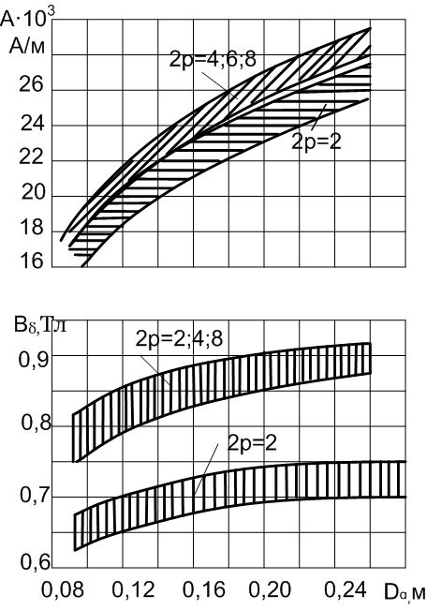
Рис. П1Б – Электромагнитные нагрузки асинхронных двигателей
со степенью защиты IP44
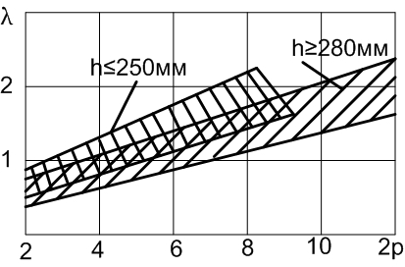
Рис. П2Б – Отношение λ = l_{δ} /τ у двигателей исполнения
по степени защиты IP44

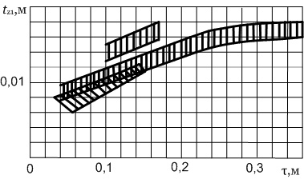
Рис. П3Б – Зубцовые деления статоров асинхронных
двигателей с обмоткой из круглого провода
с высотами оси вращения:
h < 90 мм — нижняя зона;
90 < h < 250 мм — средняя зона;
h > 280 мм — верхняя зона

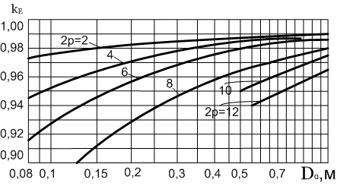
Рис. П4Б – Значения коэффициента k_{E}
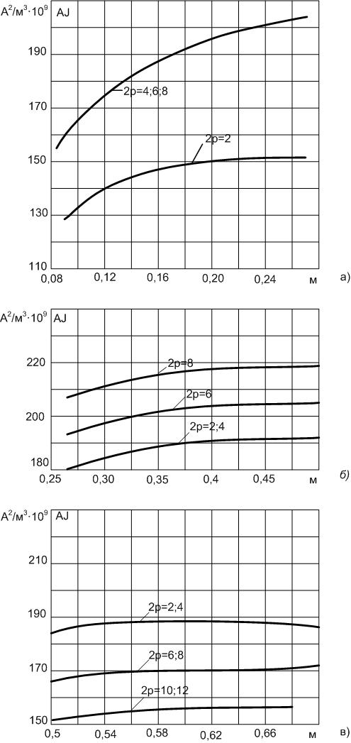
Рис. П5Б – Средние значения произведения AJ
асинхронных двигателей со степенью защиты: а — IP44, h ≤ 132 мм;
б — IP44, h = 160...250 мм; в — IP44 h=280...355 мм (при продуваемом роторе);
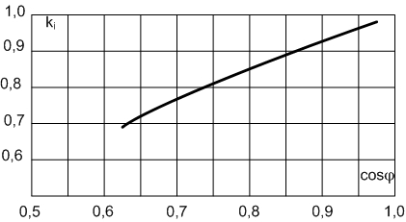
Рис. П6Б – Коэффициент k_{i} в зависимости от cosφ

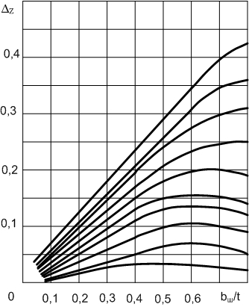
Рис. П7Б – Коэффициенты к расчету проводимости
дифференциального рассеяния:
коэффициент Δz в зависимости от размерных соотношений b_{ш}/t_{z} и b_{ш}/S;

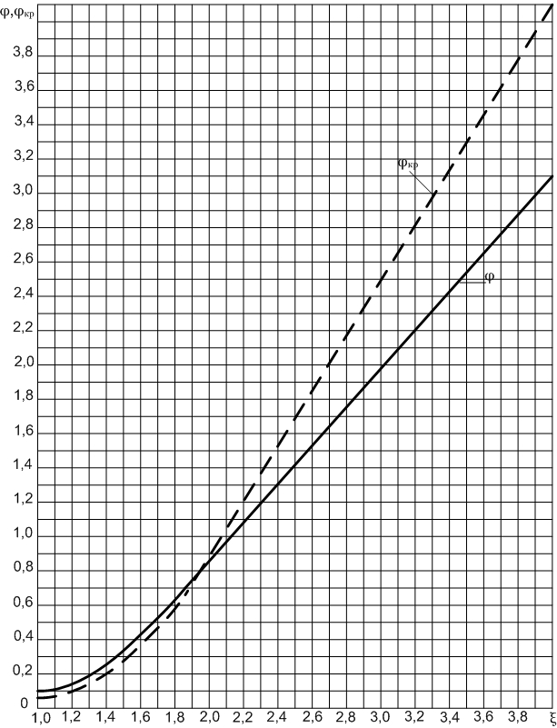
Рис. П8Б – Кривые φ и φ_{кр} в функции “приведенной высоты” ξ (φ = ξ – 1
при ξ > 4 и φ = 0,89ξ⁴ при ξ < 1)
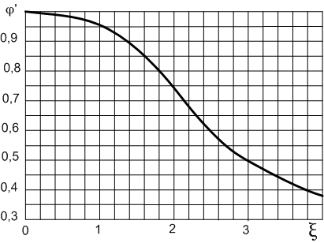
Рис. П9Б – Зависимость φ' от “приведенной высоты”
ξ: при ξ > 4 φ = 3/2 ξ

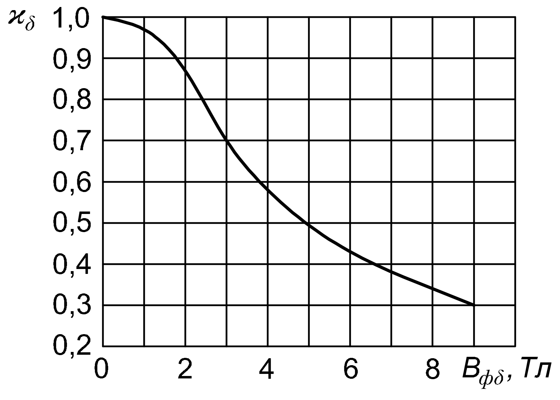
Рис. П10Б – Функция ϰ_{δ} в зависимости от фиктивной индукции B_{фδ}

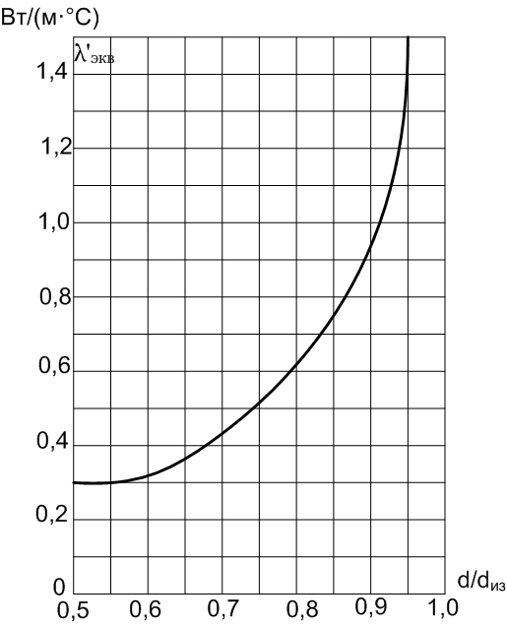
Рис. П11Б – Средние значения коэффициентов теплопроводности λ'экв внутренней изоляции в катушках обмотки из круглого эмалированного провода

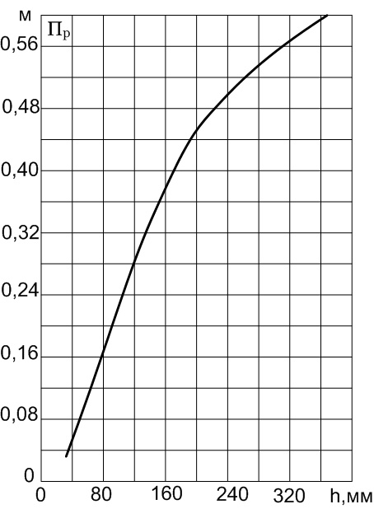
Рис. П12Б – Средние значения периметра поперечного сечения ребер корпуса асинхронных двигателей
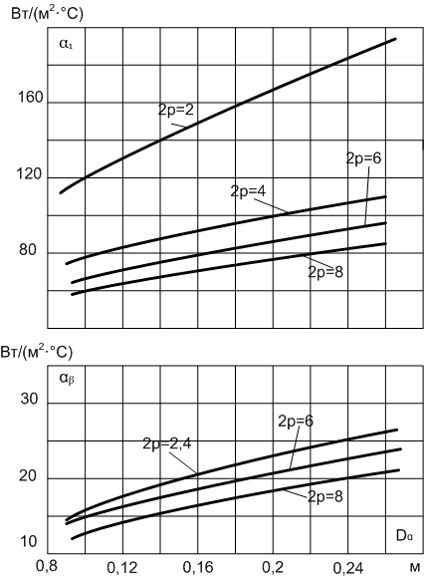
Рис. П13Б – Среднее значение коэффициентов теплоотдачи с поверхности α1 и подогрева воздуха α_{β} для асинхронных двигателей исполнения IP44: при h<160 мм.
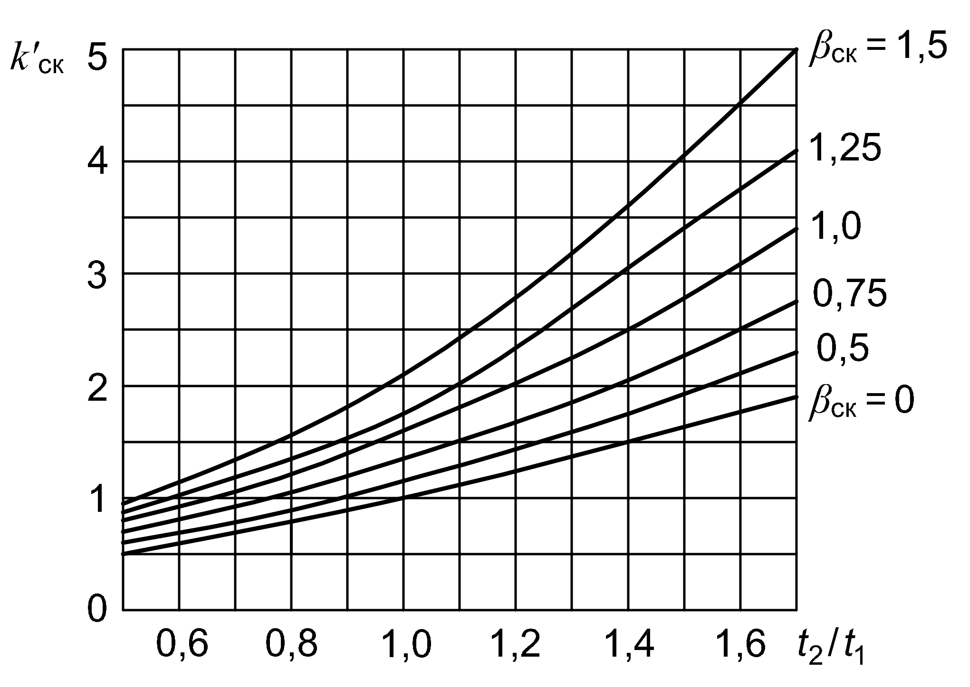
Рис. П14Б – Коэффициент k'_{ск} в зависимости от соотношения t₂/t₁
и относительного скоса пазов β_{ск}

ПРИЛОЖЕНИЕ В
Министерство образования и науки Российской Федерации
Федеральное государственное автономное образовательное учреждение
высшего профессионального образования
«Российский государственный профессионально-педагогический университет»
Институт инженерно-педагогического образования
Кафедра электрооборудования и энергоснабжения

Курсовой проект по дисциплине
«Электрические машины»
Тема: «Проектирование асинхронного двигателя АИР 100L2У3 мощностью 5,5 кВт и частотой 62,5 Гц»

Исполнитель
Студент группы ЭС-302: А.Б. Петров
Руководитель: В.В. Бесклеткин

Екатеринбург
2016
ПРИЛОЖЕНИЕ Г
Спецификация
Формат | Зона | Поз. | Обозначение | Наименование | Кол-во | Примечание
 |  |  |  | Документация
А1 |  |  |  | Общий вид
А4 |  |  |  | Расчетно-пояснительная
 |  |  |  | записка
 |  |  |  | Сборочные единицы
 |  | 1 |  | Статор в сборе
 |  | 2 |  | Ротор в сборе
 |  | 3 |  | Коробка выводов
 |  |  |  | Детали
 |  | 4 |  | Вал
 |  | 5 |  | Подшипниковый щит
 |  | 6 |  | Станина
 |  | 7 |  | Вентилятор
 |  | 8 |  | Кожух вентилятора
 |  | 9 |  | Пружина
 |  |  |  | Стандартные изделия
 |  | 10 |  | Винт М4*10 ГОСТ 1481-72
 |  | 11 |  | Гайка М8 ГОСТ5915-70
 |  | 12 |  | Шарикоподшипник 205
 |  |  |  | ГОСТ 8338-75
 |  | 13 |  | Болт М8*180 ГОСТ7805-70
 |  | 14 |  | Шпонка 6*4*50 ГОСТ8788-68

Задания и методические указания для выполнения курсового проекта
по дисциплине «Электрические машины»
(ФГОС-3)

Подписано в печать Формат 60 х 84 / 16. Бумага для множ. аппаратов. Печать плоская. Усл. печ. л. Уч.- изд. л. Тираж экз. Заказ № . ФГАОУ ВПО «Российский государственный профессионально-педагогический университет», г. Екатеринбург, ул. Машиностроителей, 11
_____________________________________________________________
Ризограф ФГАОУ ВПО РГППУ. Екатеринбург, ул. Машиностроителей, 11

